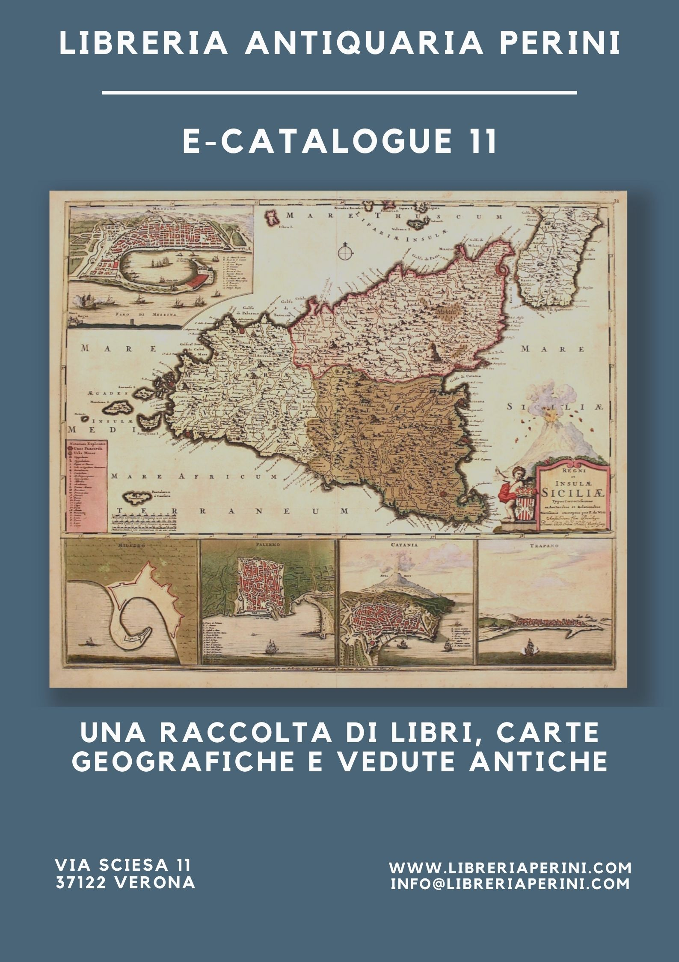

Libreria Antiquaria Perini www.libreriaperini.com Via Sciesa 11, info@libreriaperini.com 37122 Verona 045 8030073

Schede a cura di Antonella Bruno e Marcus Perini
ALBERTI LEANDRO. Descrittione di tutta Italia di F. Leandro Alberti bolognese, nella quale si contiene il sito di essa... aggiuntavi la descrittione di tutte l’isole, all’Italia appartenenti, co’ suoi disegni…. Venezia, Altobello Salicato, 1588. € 2.300

In 8°(mm 150x215); carte n.n. 34, carte num. 495; una carta bianca, 100 carte num., non numerate 5. Marca editoriale al frontespizio, grandi iniziali istoriate entro vignette silografiche; 7 carte geografiche a doppia pag. incise in legno di isole appartenenti all'Italia raffiguranti Sicilia, Sardegna, Corsica, arcipelago Toscano, Regno di Napoli, Tremiti, Venezia. Mezza pergamena coeva con angoli, titolo manoscritto al dorso, piatti decorati con stelline. Bell’esemplare internamente con legatura che presenta tracce d’uso e qualche mancanza a spigoli ed angoli, difetti al dorso. La seconda parte delle isole presenta qualche pagina brunita, come la carta geografica della Sardegna.
Questa opera, stampata in prima edizione nel 1550, fino al 1596, offre numerose notizie di carattere geografico-storico-etnologico ed in questa edizione è completa delle carte: l'opera inizialmente era dedicata alla sola Italia, successivamente fu pubblicata la seconda parte di solo testo; solo poche edizioni, come la nostra, riportano anche le sette carte geografiche delle isole e di Venezia, e sono senza dubbio le edizioni più ricercate.
Adams, 474. Fossati-Bellani n. 284-285 (altre edizioni).

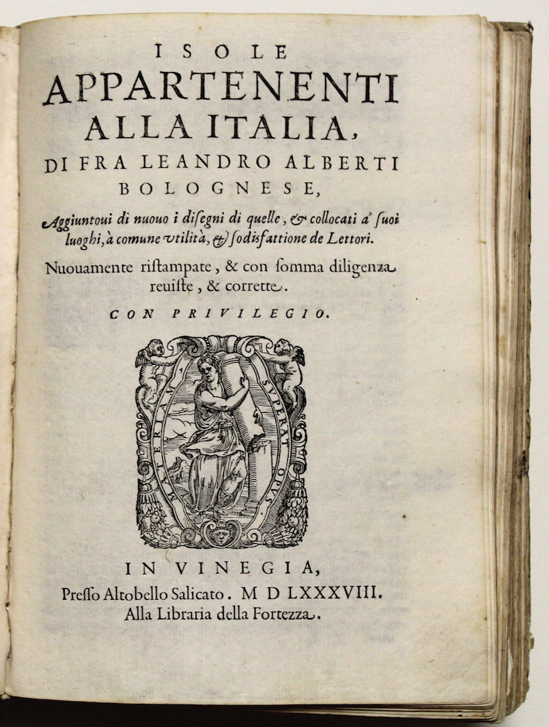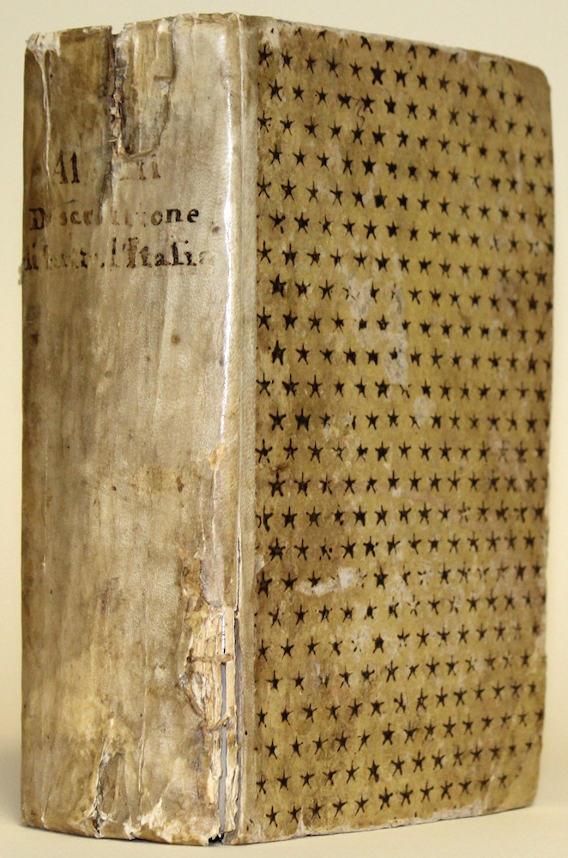
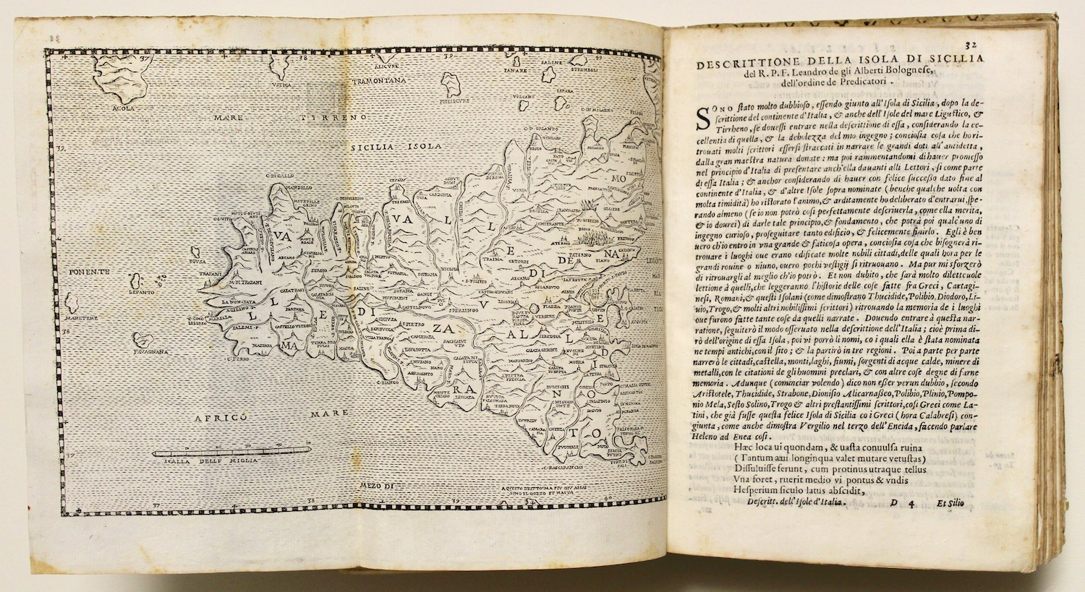
1 ALBERTI

2 BERTOLOTTI
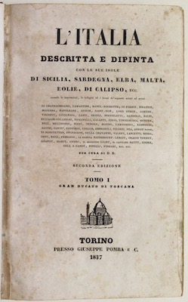
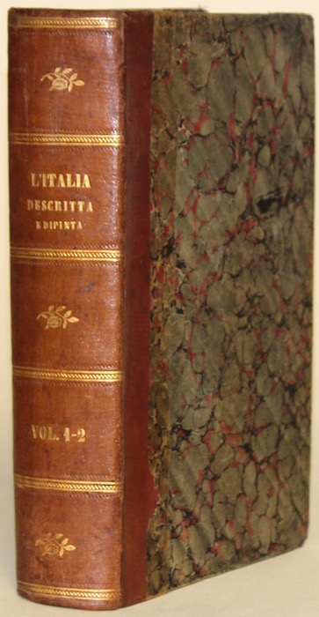

2 BERTOLOTTI DAVIDE. L’Italia descritta e dipinta con le sue isole di Sicilia, Sardegna, Elba, Malta, Eolie, di Calipso, ecc. secondo le inspirazioni, le indagini, i lavori de’seguenti autori ed artisti il visconte di Chateaubriand, Lamartine, Raoul-Rochette, il conte di Forbin, Piranesi, Mazara ... ecc. ecc. Per cura di D.B. seconda edizione. Tomo I Gran ducato di Toscana; Tomo II Regno di Napoli. Torino, Giuseppe Pomba e C. 1837. € 800
Due tomi in uno. In 8°(mm 265x165); pagg. 108 con 26 tavv. f.t.; pagg. 376, (2) con 68 tavole fuori testo incise in acciaio, alcune con due incisioni per foglio, raffiguranti vedute di Toscana, Regno di Napoli, Sicilia. Legatura coeva in mezza pelle nocciola con titolo in oro al dorso e fregi dorati.
Descrive storia, monumenti, gastronomia, economia delle suddette regioni. Bell’esemplare che presenta usuali lievi fioriture della carta e arrossamenti. La versione originale francese di Parigi fu compilata da L. E. Audot 1834.
Biblioteca italiana, 1837, p. 67: “Prima traduzione italiana, con aggiunte e correzioni…“

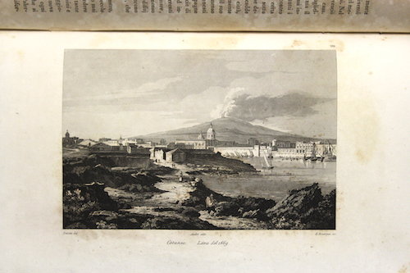

3 BONANNI GIACOMO. Dell'antica Siracusa illustrata libri due. Nel primo si discorre de’ luoghi della città, nell'altro de gli huomini celebri di essa. Si spiegano diverse notitie all’antichità pertinenti. Messina, Pietro Brea, 1624. € 2.600

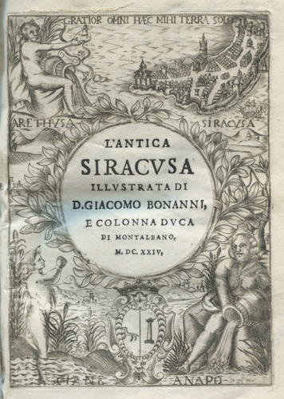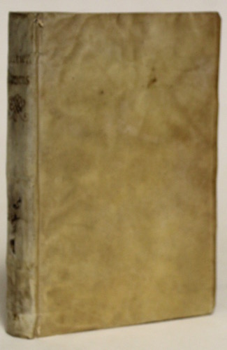

In 4°(mm 210x140); pagg. 366, c.nn. 5. Bella antiporta allegorica incisa in rame, in cui si vede in alto a sinistra la ninfa Arethusa che mostra la città a volo d'uccello, dove appaiono il Duomo e la Torre Normanna, crollata nel 1693, la figura del fiume Anapo, come un vecchio barbuto disteso fra le canne, al centro il titolo racchiuso da fregio floreale; questa immagine è considerata una delle pochissime testimonianze storiche conservate dell’antica Siracusa; in basso vi sono le armi dell’autore, Giacomo Bonanno e Colonna, duca di Montalbano.Vignetta al frontespizio con le armi cittadine in rame, capolettera e ricchi fregi silografici. Piena pergamena floscia coeva con titoli calligrafici al dorso.
Edizione originale, assai rara (considerato rarissimo da Mira, Dura, Lozzi e Haym) e ricercata storiografia di Siracusa; di altissimo valore per gli studiosi delle antichità di questa famosa città siciliana, sebbene un pizzico di fantasia si fonda con la scientificità del testo. L’opera è divisa in due parti, la prima: in 10 capitoli è una descrizione topografica e archeologica, la seconda suddivisa in 8 capitoli, tratta dei siracusani celebri. L’autore nobile messinese, fu buon letterato. Pietro Carrera (segretario di Bonanno) sia nelle sue Memorie storiche della città di Catania (1639 -41) che nella Risposta e censura contro le opposizioni di fr. D. Mariano Perello (1643), afferma più volte di essere lui l’autore e non il duca di Montalbano, ma venne chiaramente smentito da Giovanni Ventimiglia nel suo libro De’ poeti siciliani, Napoli, 1663; il Mongitore sposa tale tesi e lo stesso Bermann, nel Thesaurus antiquitatum et historiarum Siciliae (1723 -25) conferma il nome del Bonanno come autore. Ottimo esemplare. Lozzi, II, 5177; Mira, I, 115; Dura, 1814; Graesse I, 480; British Library, STC Italian, 161; Cicognara 2653; Brunet I, 1086.

4 BUONFIGLIO COSTANZO GIUSEPPE. Prima parte (e seconda) dell’Historia siciliana, nella quale si contiene la descrittione antica, & moderna di Sicilia, le guerre, & altri fatti notabili dalla sua origine per sino alla morte del Catolico Rè Don Filippo II. Divisa in XX libri e due parti. In Venetia, appresso Bonifacio Ciera, 1604. € 1.300

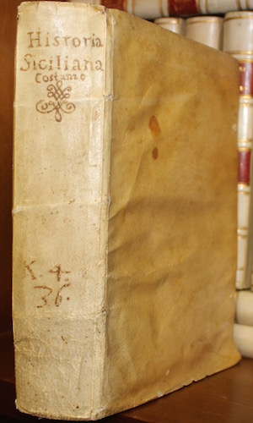
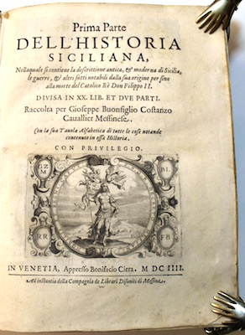

In 8° grande (mm 226x163); pagg. (42), 1 carta bianca, (4), 692. Vignetta allegorica al frontespizio incisa in rame, ritratto dell'autore inciso finemente in rame entro cartiglio decorativo con le armi della casata, capilettera istoriati e testatine silografiche. Pergamena molle coeva con titolo manoscritto al dorso. Prima edizione di questa rarissima opera sulla storia siciliana. La parte terza uscirà nel 1613 e successivamente le tre parti saranno pubblicate assieme nel 1738-39.
Ottimo esemplare genuino, minime saltuarie fioriture, manca il foglio di guardia finale..
Mira I, 136; Lozzi, 5017; Brunet, I, 395: Graesse, 573.

5 CALLEJO Y ANGULO PIERRE, DEL. Description de l'isle de Sicile et des ses cotes maritimes avec les plans de toutes ses forteresses...Amsterdam, Wetstein & Smith, 1734. € 1.600

fregi silografici e iniziali ornate. In 4° grande (mm 190x115); pagg. (4), 86, (2); due grandi carte geografiche della Sicilia f.t. incise in rame ripiegate più volte, 15 tavv. f.t. per lo più a doppia pagg.
di piante di città, sempre in rame; Pelle coeva con dorso a cinque nervi, titolo su tassello, tagli rossi. Terza edizione con l’aggiunta inedita della Memoria del barone Agatin Apary, le tavole raffigurano tutte le più importanti città dell'isola. Buon esemplare genuino, con alone di umido nella prima metà dell’opera, difetti alla cerniera anteriore. Ex libris di collezione francese. Mira, vol. I, pag. 153. Lozzi II, 5017.

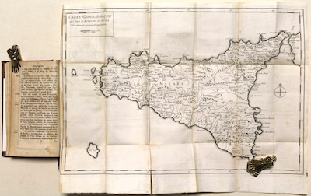

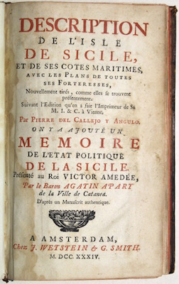
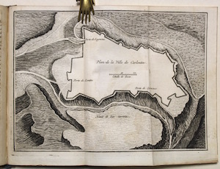

6 DE BURIGNY JEAN LEVESQUE. Storia generale di Sicilia…tradotta dal francese, illustrata con Note, Addizioni, Tavole Cronologiche, e continuata fino a’ nostri giorni dal signor Mariano Scasso e Borrello. Palermo, Solli, Abate e Stamperia Reale, 1786-1791. € 1.700

4 tomi in 8 volumi in 8° (mm 195x120), pagg. VIII, XVI, 422, 12 n.n., XVIII, 2 n.n.; 8 n.n., da 423 a 749, 5 n.n., 104, XVII; XII, 352, 66, 2 n.n.; 8, da 353 a 470, da 67 a 549; XVI, 383, 1 n.n.; 4 n.n., 3, da 386 a 754, 2 n.n.; 412; 4 n.n., da 417 a 868.
Piena pergamena rigida coeva con tasselli in oro al dorso, tagli decorati in azzurro. Tavola cronologica ripiegata nella seconda parte del secondo tomo e genealogia dei sovrani svevi alla parte seconda del terzo tomo. Prima traduzione italiana, che narra la storia della Sicilia dalle origini più antiche fino al 1791. Successivamente l’opera verrà completata con l’aggiunta di altri 3 volumi, arrivando alla stesura della cronaca dei fatti avvenuti fino al 1794.

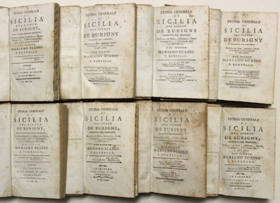

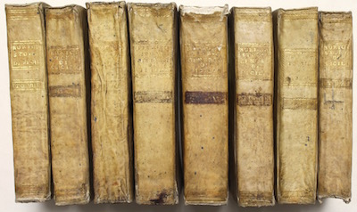
Bell’esemplare genuino in fascinosa legatura, antiche note di possesso; 3 volumi con legature un po’ allentate, qualche fioritura che si accentua a taluna pag., normali tracce d’uso. Tagli decorati.
Mira, I 139; manca a Lozzi. Citato dalla Bibl. Sicola di Alessio Narbone.

7 DELLA TORRE GIUSEPPE. L’arte della guerra. Tradotta in ottava rima dal poema francese scritto in versi sciolti dal filosofo di Sansouci. Con l’aggiunta delle note ed argomenti in ogni canto. Palermo, Gaetano Bentivegna, 1787 € 1.000

In 8° (mm 200x130); pagg. 146, (2 bianche), le ottave sono separate da fregi floreali e finalini in silografia, note a stampa a piede di pag. Splendida legatura coeva artistica siciliana rococò, in pelle di vitello dai toni nocciola, all’uso francese a “dentelles”. Ai piatti una tripla cornice con intrecci, filetti e foglie in oro, ai quattro angoli vi sono degli intarsi a griglia in marocchino verde pisello con punteggiature floreali in oro; al centro due medaglioni ovali campeggiano adornati da ricchi decori a piccoli ferri con leggere volute, eleganti losanghe e fiori. Dentelle e tagli dorati. Dorso a cinque nervi e scomparti ornati da fiori, volute e punteggiature in oro. Titolo impresso in oro. Prima edizione italiana, in elegante e rimarchevole legatura, di questo poema in ottava rima tradotto dal francese, in cui sono cantate le gesta di grandi condottieri. Splendido esemplare. Mira II, 427. Melzi I 90.

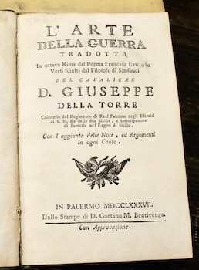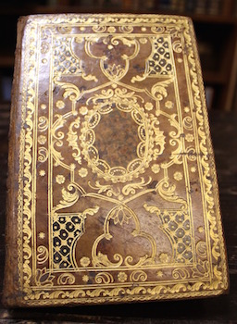

8 DI GIOVANNI GIOVANNI. L’ebraismo della Sicilia.

Palermo Giuseppe Gramignani, 1748 € 2.200

In 4°(mm 240x170); pagg. (2), XX, 424. Bella vignetta in rame al frontespizio, altre due testatine incise una con le armi di Mons. Giacomo Bonanno, vescovo di Patti, a cui l'opera e' dedicata; altra vignetta a
pag. 1, due iniziali incise sempre in rame. Pergamena rigida coeva con titolo impresso in oro al dorso. Prima edizione di questa rara opera sulla storia degli Ebrei di Sicilia, terra ricca di comunità ebraiche.
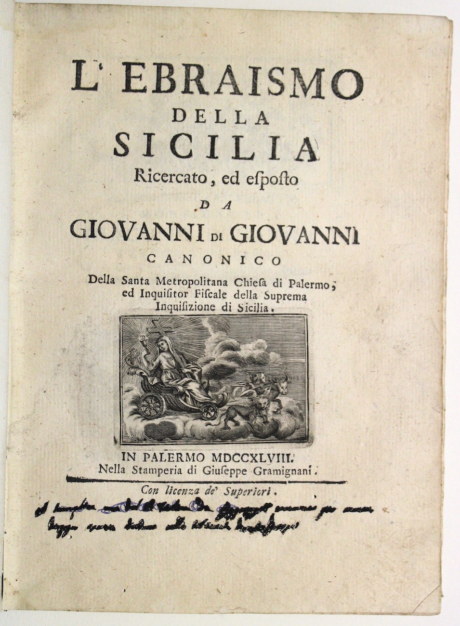

L'opera e' divisa in due parti. Nella prima tratta della condizione degli ebrei nell'isola; nella seconda descrive tutte le loro comunità nelle località siciliane.
Di Giovanni (1699-1753) fu canonico della metropolitana di Palermo e inquisitore fiscale della Corte Inquirente della Sicilia.
Ottimo esemplare stampato su carta forte con ampi margini. Antico restauro ad uno strappetto all’occhiello. Piccolo tarlo sagittale al marg. sup. per poche pagg.
Ottimo esemplare. Nota manoscritta cassata al piede del frontespizio.
Mira I, 432” Scritta con sana critica grave, e ricca di monumenti”. Manca alla collezione Moncada Lo Giudice.

9 DI MARIA FRANCESCO. Ibla Rediviva. Descrizione historica della florida Ibla Maggiore una delle più vetuste città del Regno di Sicilia dalle cui rovine è risorta Avola oggidì esistente.
Caltagirone, Simone Trento, 1745.
(Con) DI MARIA FRANCESCO. Difesa dell’Ibla Rediviva ovvero dell’Ibla Maggiore oggi Avola. Risposta apologetica contro le calunnie, e le maldicenze di Nicolò Tademo e di Ludovico Copponeta, critici di finto nome anagrammatico.
Caltagirone, Simone Trento, 1749. Le due opere insieme € 2.200

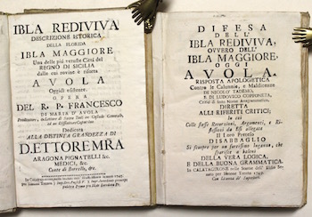

I:(Ibla rediviva); In 4° (mm 210 x 155). 1 c.b., 16 pp., 163 pp., 1 c.b.. Pergamena rigida coeva con titolo manoscritto al dorso. Tagli a spruzzo. Ottimo esemplare genuino parzialmente con barbe. Piccola menda alla pergamena del dorso. Prima ed unica edizione di opera assai rara che deve soprattutto il suo valore al fatto che è il secondo volume (il primo importante) stampato a Caltagirone. Nel 1744 Simone Trento venne da Catania a Caltagirone per assumere la gestione della Tipografia del Senato Calatino ed alla fine di quello stesso anno pubblicò un volumetto di pratiche di misericordia, poi il nostro. Il Trento ebbe una produzione scarsa e l’ultima sua stampa porta la data del 1777; fino al 1785 non si riscontrano in Caltagirone altri segni di attività tipografica. Per quanto riguarda il contenuto, tratta della storia di Ibla maggiore, delle dominazioni di Sicani, Siculi, Greci, Cartaginesi, Romani, fino all’avvento degli Aragonesi; si descrive inoltre il territorio, la qualità dell’aria e delle acque, oltre a numerose altre particolarità; questo argomentare cerca di dimostrare che la patria d’origine del Di Maria era stata costruita nei luoghi dell’antica e per certi aspetti mitica Hibla Major. Le sue ragioni dettero fastidio ai palermitani ed ai netini, cosicchè comparve a Palermo una “Critica” a nome di Ludovico Capponeta (o Coppoletta) e un “Disabbaglio al leggitore dell’Ibla rdivita”, stampato a Noto con il nome di Nicola Tademo. Entrambi i nomi sono anagrammi del nome dei veri autori, come dice lo stesso Di Maria che nel 1749 si ritenne obbligato a controbattere con l’opera: “Difesa dell’Ibla rediviva” (vedi scheda allegata).
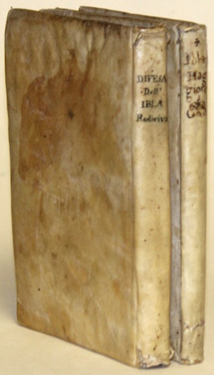
ICCU, riporta solo tre copie esistenti in Italia presso Biblioteca Nazionale di Firenze, Reale di Torino, e Giustino Fortunato-Roma.
Mira II, 40; Narbone I, 191; Platneriana, 161: “Raro”.
II: (Difesa); In 4° (mm 215x155); 1 c.b., 279 pp., 1 c.b. Pergamena rigida coeva, titolo manoscritto a inchiostro bruno al dorso. Bell’esemplare un po’ allentato.
Prima ed unica edizione, molto rara. Le argomentazioni, le datazioni, le interpretazioni degli antichi codici sono tanto fantasiose nelle parole dei critici (riportate nel testo), che in quelle del Di Maria che risponde. I due volumi insieme sono comunque assai interessanti e forniscono uno spaccato della cultura “locale” dell’epoca. ICCU, riporta solo una copia esistente in Italia presso Biblioteca della Fondazione Banco di Sicilia – Palermo; Mira II, 40.

10 FAZELLO TOMMASO. De rebus siculis decades duae, nunc primum in lucem editae. Palermo, Mayda e Carrara, 1560 € 2.300

In Folio (mm 275x192); pagg. (12), (2), 664 (ma 668 comprese le 4 pagine senza num. fra pag. 438 e 439), (28) con grande stemma silografico con l'aquila sul frontesp. e due illustrazioni a piena pagina a pag. 166 e 167, raffiguranti in silografia l'iscrizione in caratteri dell'alfabeto caldeo rinvenuta a Palermo; dedica a Filippo II; note manoscritte ai margini e qualche lieve sottolineatura.
Mezza perg. settecentesca con angoli, titolo su tassello al dorso, tagli a spruzzo.
Seconda ediz. stampata due anni dopo la prima (Molto più rara di questa), con impaginazione leggermente diversa, di uno dei testi fondamentali per la storia di Sicilia, che narra le vicende dell'isola dalle origini fino all'abdicazione di Carlo V nel 1556. La prima decade descrive maggiormente l'aspetto geografico, la seconda quello storico. Fazello (Sciacca 1498 - Palermo 1570) è considerato uno dei maggiori storici siciliani del Rinascimento ed era definito "Livio siculo".
Piuttosto complicata è la collazione di questa edizione, considerato che si trovano esemplari con diversa disposizione dei quaderni privi di numerazione. Il nostro esemplare risulta comunque assolutamente conforme al registro posto in fondo prima dell'indice con l'aggiunta di un foglio che riporta l'elenco degli autori da cui Fazello aveva tratte le notizie, forse tratto dalla prima edizione, ma non citato nel registro. Esemplare in buono stato, che presenta tre fori di tarlo al frontesp. senza ledere il testo (uno

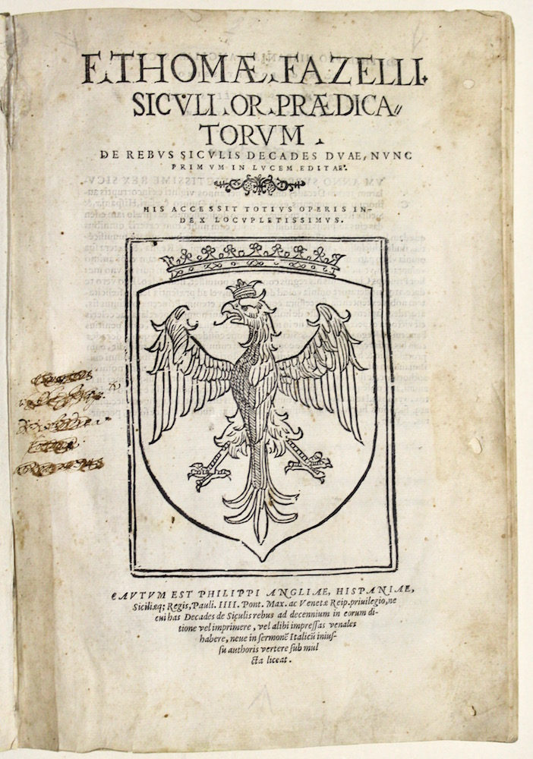
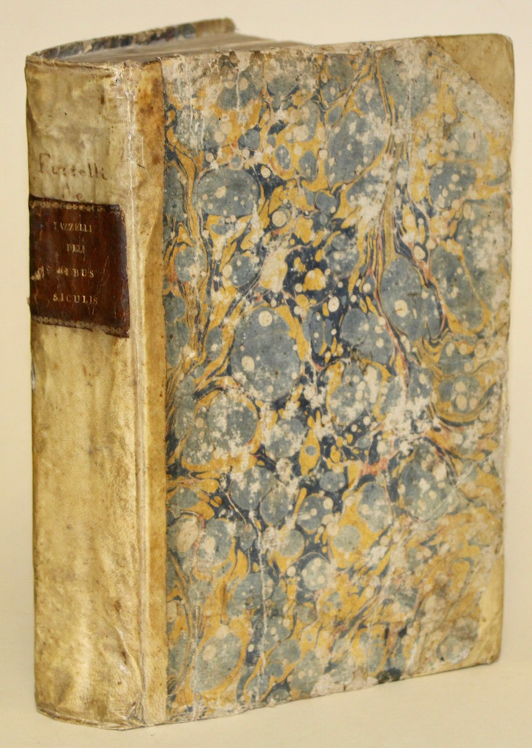

438 un altro fino a pagina 594 altra traccia di tarlo in alto all'indice. Un leggero alone in alto verso la fine. Legatura un po' sciupata ma gradevole.
Mira I, 306; Dura, 3310: "Rarissimo"; Evola, 123: "Edizione in genere confusa colla precedenre senza essersi tenuto conto delle aggiunzioni fatte dall'aut. a quella del 1558. Queste aggiunzioni sono in parte rifuse in mezzo al testo dell'opera"; Adams F-204.

11 FERRARA FRANCESCO. Storia di Catania sino alla fine del XVIII con la descrizione degli antichi monumenti e dello stato presente della Città.
Catania, (Dato), 1829. € 800

In 8° (mm 205x145); pagg. VIII, 573. Legatura in mezza pelle coeva nocciola con titolo su tassello e fregi in oro al dorso, tagli a spruzzo. Dedica a sua eccellenza D. Giuseppe Alvaro Paternò. Piatti marezzati, tagli a spruzzo.
Rara edizione originale di questa ottima e documentata storia della citta' di Catania da prima della conquista greca fino al termine del XVIII sec. Attraverso le dominazioni a cui fu assoggettata: greca, romana, ostrogota, bizantina, musulmana, francese e spagnola. Suddivisa in quattro parti l’opera narra oltre alle vicende storiche, delle bellezze architettoniche, iscrizioni e medaglie, storia letteraria, clima, commercio, istituzioni educative e religiose etc.

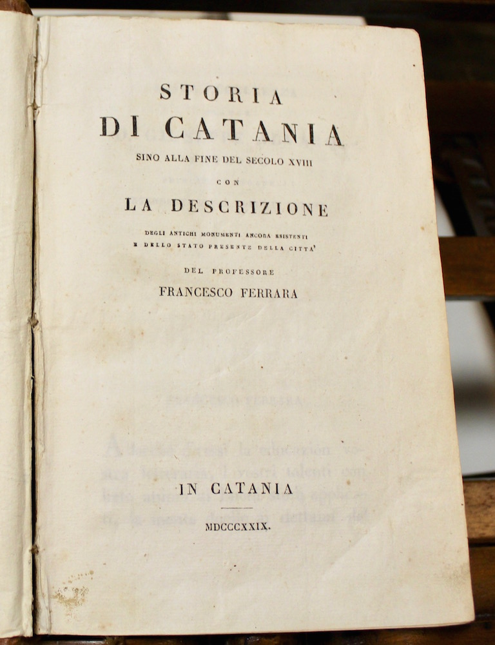

Ferrara (detto il Plinio di Sicilia, 1767-1850), amico dello Spallanzani, fu socio delle maggiori accademie scientifiche europee ed uno dei più attenti studiosi della storia e scienziato (e dei fenomeni eruttivi dell'Etna). L’opera contiene all’interno un foglio manoscritto aggiuntivo con la traduzione della pag. 365 e 413. Ottimo esemplare appena un po’ arrossato saltuariamente; frontespizio parzialmente staccato ed una cucitura leggermente allentata. Mira, I 349 -351; Fossati Bellani 4055; Borroni II, 4843.
Non in Lozzi. Sei copie repertoriate in OPAC SBN.

12 ISERLIN WILHELM (editore). Continuatio XIX Diarii Europaei, Insertis variis Actis Publicis Oder Täglicher Geschichts-Erzehlung Zwatzigster Theil.
Frankfurt, Wilhelm Serlin, 1670. € 2.500

In 4° (mm 205x170); cc. 4, pagine 595; 35; 344; 132, 33 (recte 43), cc. 8, pag. 11, cc. 8 con una grande veduta di Catania con l’Etna e 2 tabelle genealogiche, tutto più volte ripiegato. Pergamena coeva liscia con unghie, titolo manoscritto al dorso. Si tratta del volume XIX di questa importante e rara pubblicazione d’occasione che apparve in 45 volume fra il 1657 e il 1683 con numerose interruzioni, costituendo una importante fonte di notizie storiche. Il volume è sconosciuto a tutte le biblioteche italiane, mentre sono repertoriate alcune copie in biblioteche di ambito germanico. Si tratta di un diario da luglio 1668 a luglio 1669 a cui seguono numerose appendici. La grande e rarissima tavola con la veduta di Catania e l’Etna che erutta, è sconosciuta a tutte le maggiori raccolte cartografiche museali; essa fa riferimento alla eccezionale attività vulcanica iniziata l’8 marzo del 1669, continuata per giorni fino alla totale distruzione di Mompileri, antico borgo contadino ora scomparso, ed alla colata lavica di oltre 4 miglia che partendo dal borgo suddetto era scesa fino al mare lambendo le mura di Catania a sud; la tavola è intitolata "Eigentliche Abbildung, der grausamen und erschrecklichen, neu entstandenen Feuersbrunst deß bergs Aethna in Sicilien, welche unterschiedliche grund und Löcher in Mompellieri, mit großen schrecken und Verderben deß gantzen gebiets in Cattania auf gerißen die See auf 4. Meilen lang ein getrucknet und seinen Anfang den ii. Martij 1669 genommen hat".
Splendido esemplare, perfettamente conservato.

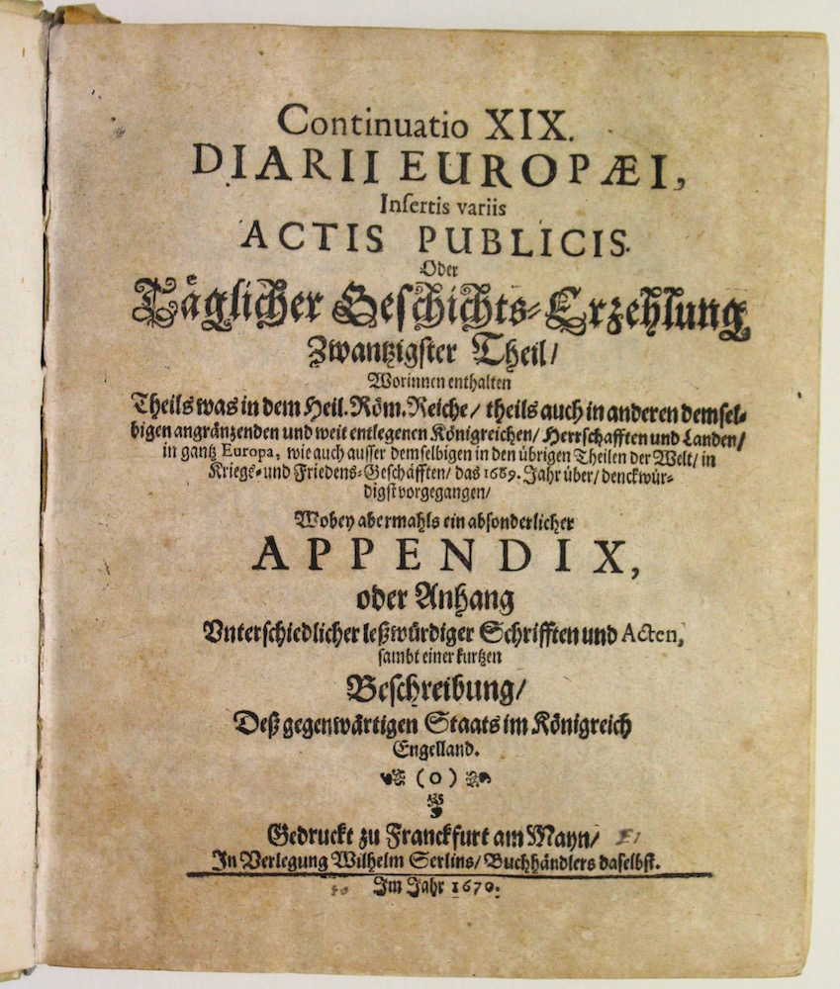

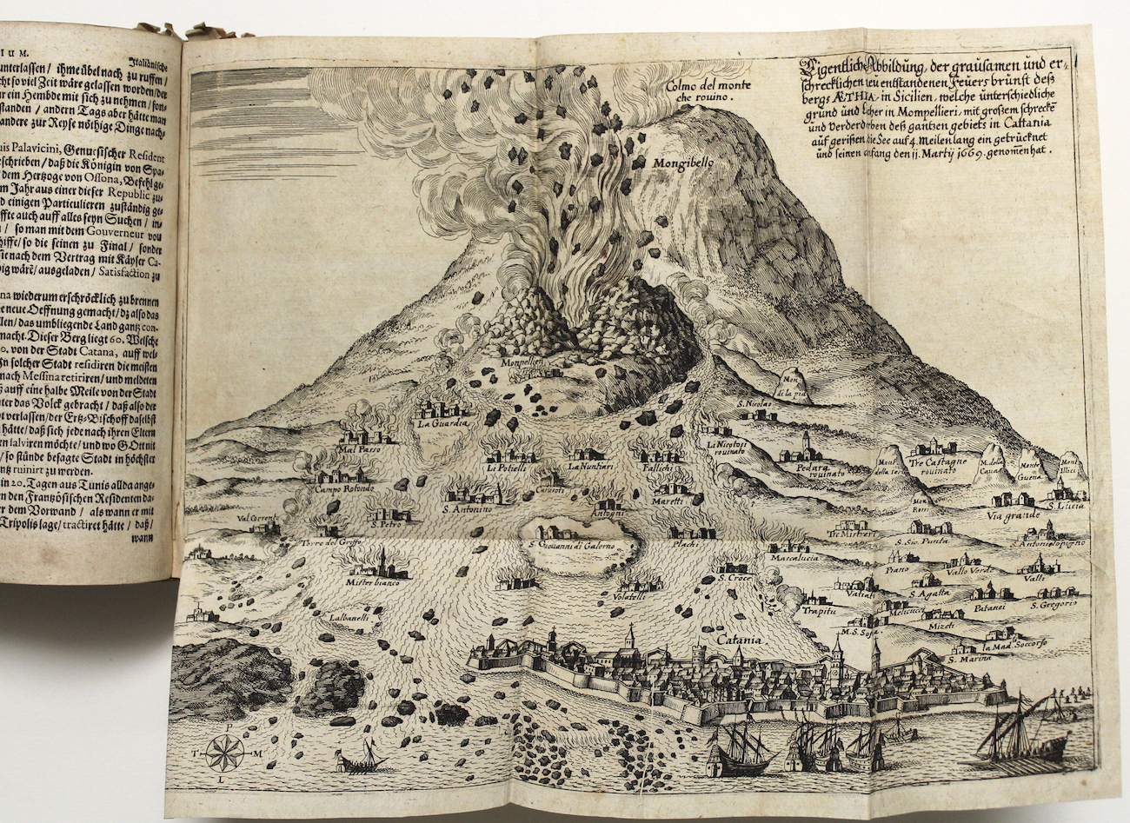

13 LA PLACA PIETRO. Governo generale di Sanità del Regno di Sicilia e instruzioni del lazzeretto della città di Messina per comandamento di S.R.M…..fatti imprimere d’ordine dell’Eccellentissimo Senato Palermitano grande di Spagna di prima classe…Palermo, Bentivenga, 1749. € 1.200

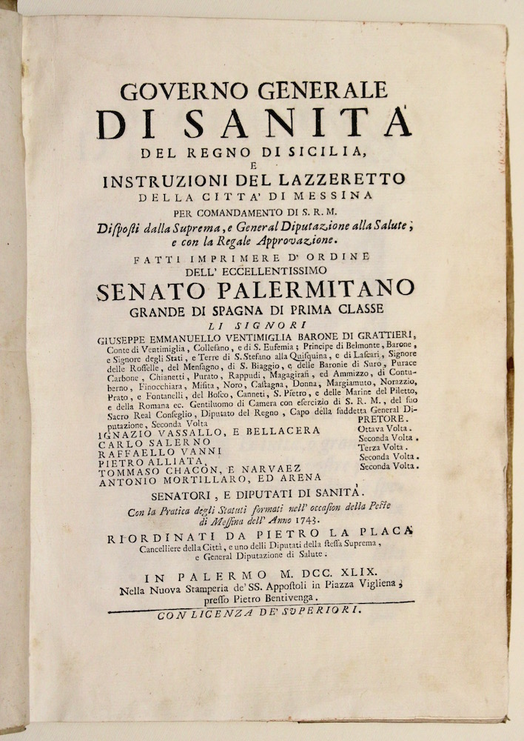
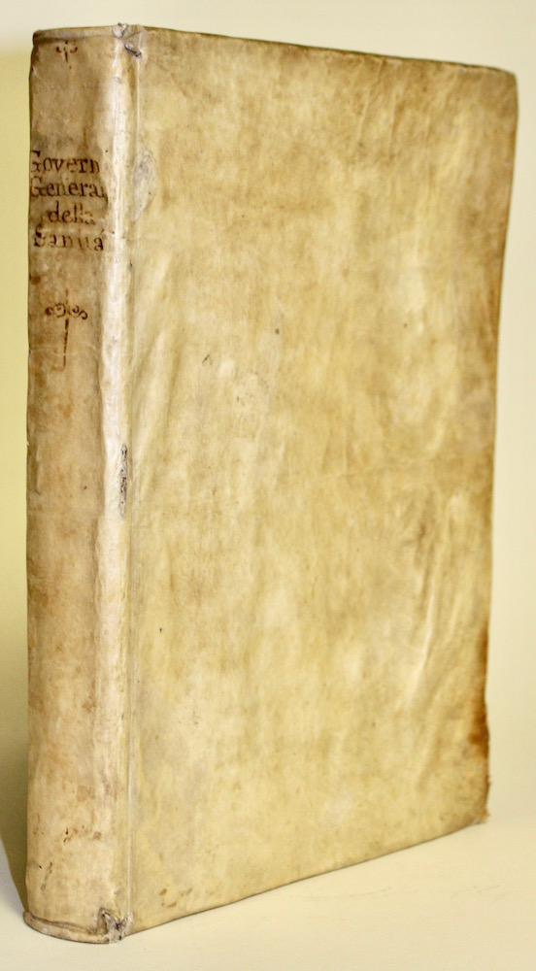

In folio (mm 315x210). Pagg. (8), LX, XXXII, 236. Sei belle vignette allegoriche in testa, due finalini. decine di iniziali ornate incise finemente in rame da Orlando su disegno di Randazzo e Trisca.
Piena pergamena semirigida coeva con titolo manoscritto al dorso. Rara edizione. Il celebre storico palermitano La Placa riordinò e fece pubblicare questi regolamenti e documenti relativi alla tremenda epidemia di peste del 1743. L’opera è divisa in tre parti: la prima parte è un resoconto delle normative e delle modalità attuate per contenere il diffondersi dell’epidemia a Messina durante i secoli. La seconda parte e la terza riportano invece i documenti relativi all’istituzione del Magistrato Supremo (1575), che in tale occasione aveva pieni poteri, e tutti gli ordini emanati dal 1743 in tali occasioni, oltre a documenti vari, lettere ed agli Statuti generali per i magistrati della pubblica salute del Regno di Sicilia: tratta di disposizioni per lo spurgo delle merci, frodi relative a patenti di sanità, informazioni per i lazzaretti di mare, delle navi che giungono da fuori regno ecc. Splendido esemplare genuino ad ampi margini in carta forte, assai fresco. Cat. Senato IV, 275/276. Non in Mira nè Lozzi.

14 LIGHT MAJOR - DE WINT P. Sicilian Scenery, from drawings by P. De Wint, the original sketches by Light. London, Rodwell and Martin, 1823. Reg. 39\21. € 1.000
In 4° (mm 270x190); pagine 2 non numerate con indice delle illustrazioni, 62 tavole incise in acciaio (compreso il frontespizio con vignetta e la vignetta finale), 124 pagine non numerate con testo esplicativo delle tavole, ognuna in inglese al recto e francese al verso. Bella legatura in marocchino verde coevo, dorso a cinque nervi con ricchi fregi al dorso, titoli impressi, riquadri ai piati in oro, dentelle e tagli dorati. Classica opera ottocentesca sulla splendida Sicilia, molto conosciuta. Le belle e amene vedute raffigurano tutte le località più conosciute dell’isola. Bell’esemplare marginoso, con qualche leggera fioritura della carta al frontespizio e a poche altre pagine e tavole. Qualche traccia di usura agli spigoli della legatura e alle cerniere.

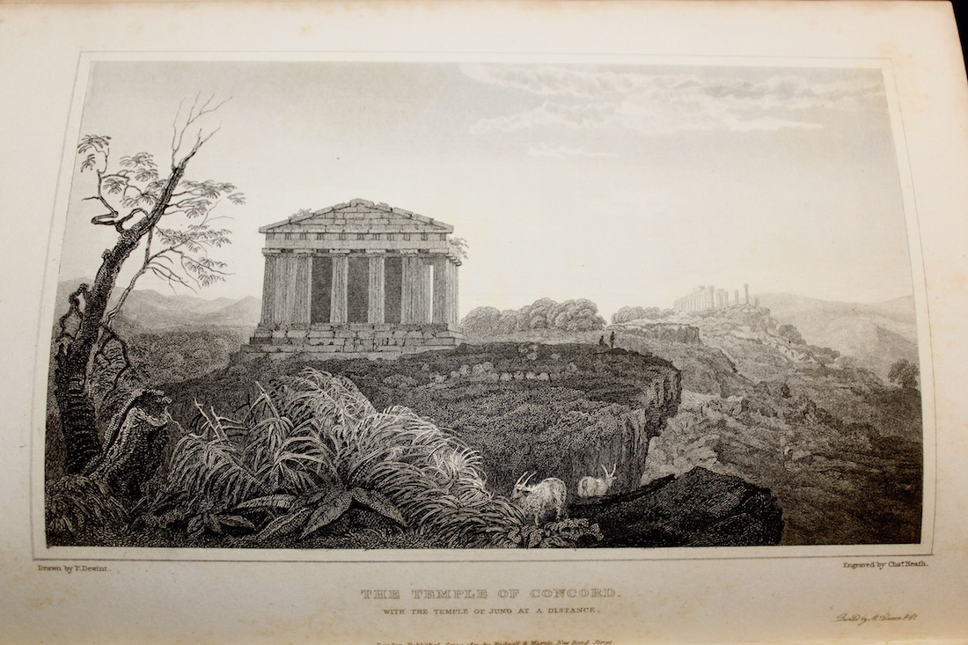
14 LIGHT

15 MARINI NICOLO’. De formidolosissimo terraemotu qui kal. septembris an. MDCCXXVI Panhormi accidit, poema. Palermo, Felicella & Gramignani, 1729. € 800

In 16° (mm 150 x 100); pagg. XXVIII, 56; capolettera ornati e fregi silografici. Pergamena semirigida coeva con titolo manoscritto al dorso.
Unica edizione di opera rarissima. L’Autore, cieco dalla nascita, fu professore di eloquenza e buon poeta. Questa operetta - che Mira giustamente definisce rara - è stata scritta in occasione del tragico terremoto che colpì Palermo nel 1726. All’inizio vi sono molti sonetti gratulatori, alcuni dei quali di noti personaggi come Domenico di Leo, Arcangelo Leanti ecc. Segue il poema in tre libri, che descrive il terremoto. Mira I, 41; Moncada Lo Giudice, Biblioteca Siciliana, 1375. Una copia alla Biblioteca centrale della regione Siciliana
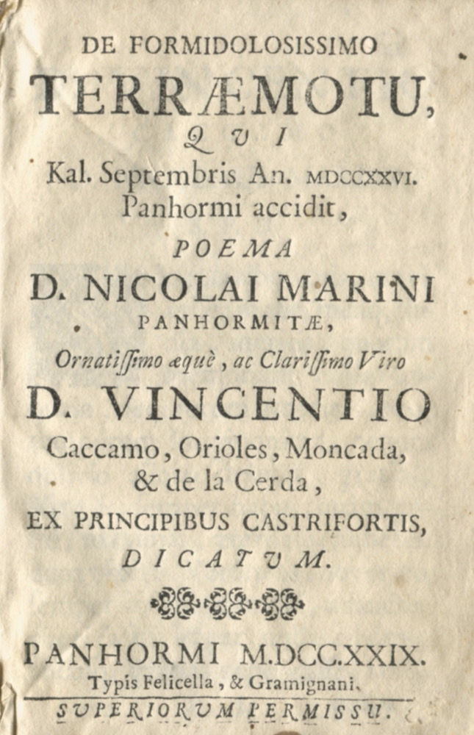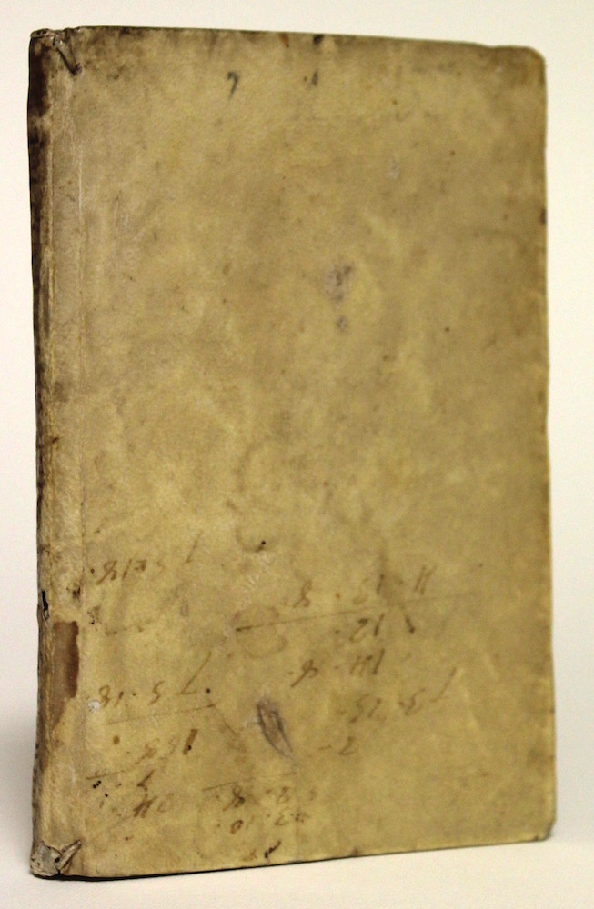
15 MARINI

16 MASSA
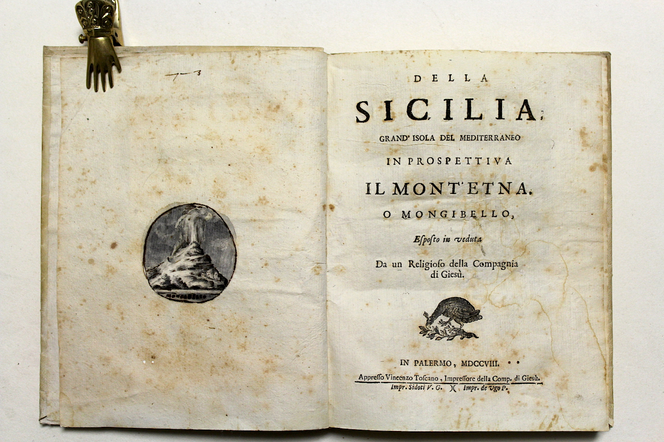
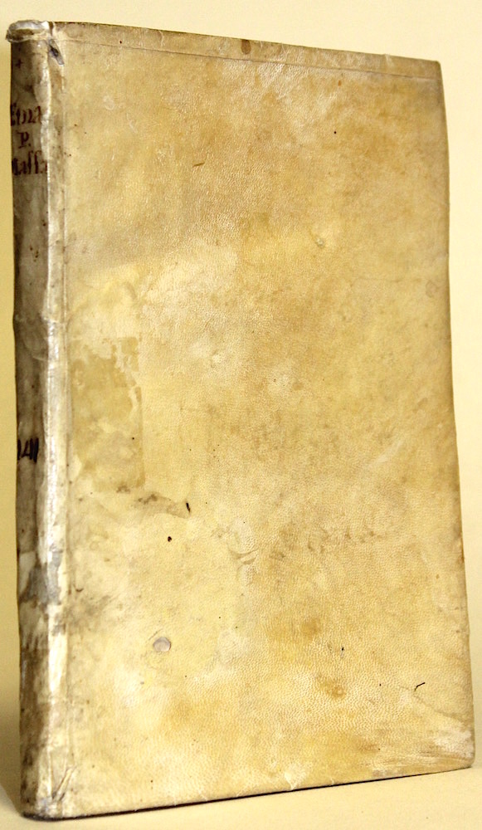
16 MASSA GIOVANNI ANDREA. Della Sicilia grand’isola del Mediterraneo in prospettiva il mont’ Etna o Mongibello esposto in veduta da un religioso della Compagnia di Gesù. Palermo presso Vincenzo Toscano, impressore della Compagnia di Gesù, 1708. € 1.100

In 8° (mm 205x160); pagg. VIII, 126; fregi e testatine silografiche. Piccolo acquerello tondo, eseguito in grisaglia in epoca forse leggermente posteriore, raffigurante il Mongibello, incollato in antiporta al foglio di guardia iniziale. Pergamena floscia coeva con titolo manoscritto sul dorso.

Prima edizione. Opera non comune. L’anno successivo quest’opera fu ripubblicata postuma (Massa era morto il 30 dicembre 1708) insieme ad una seconda parte già evidentemente redatta, col titolo “La Sicilia in Prospettiva. Parte prima, cioè il Mongibello, e gli altri monti, caverne, promontorij... della Sicilia. Parte seconda, cioè le città, castella, terre e luoghi esistenti, e non esistenti in Sicilia, la topografia littorale...”, Palermo, Cichè, 1709. Buon esemplare con piccolo camminamento di tarlo dall’inizio del tomo fino a pag. 42 (marcato da pag. 27 alla 42), con piccola perdita di testo a talune pagine. Lievi ossidazioni generali, talvolta più marcate. Una sola copia segnalata in Sicilia alla Biblioteca comunale di Augusta e nessun’altra in ICCU.

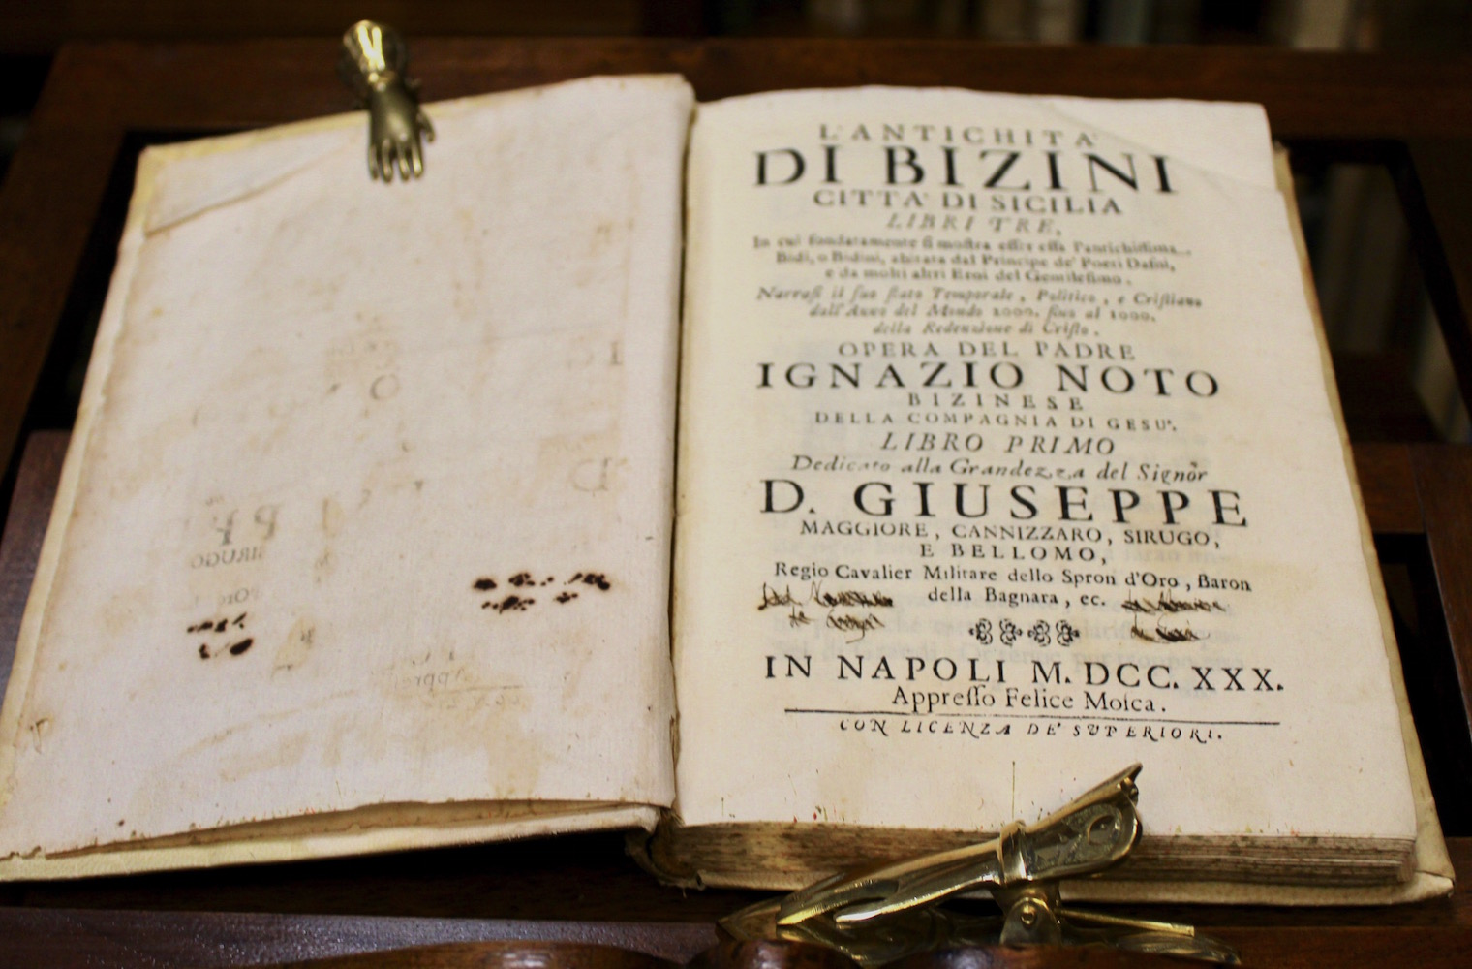
17 NOTO IGNAZIO. L'antichita di Bizini citta di Sicilia libri tre, in cui fondatamente si mostra esser essa l'antichissima Bidi, o Bidini abitata dal principe de Poeti..... narrasi il suo stato temporale, politico, e cristiano dall’anno del mondo 2000, sino al 1000, della Redenzione di Cristo. Opera del padre Ignazio Noto Bizinese della compagnia di Gesu. In Napoli appresso Felice Mosca, 1730. € 1.500

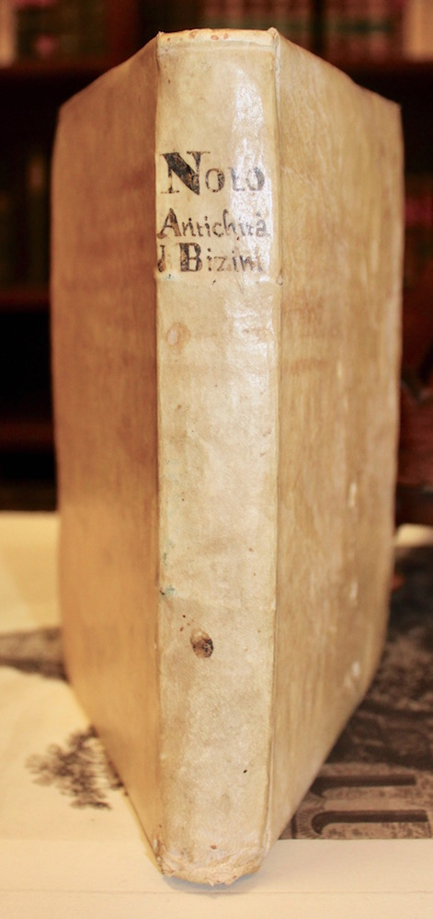
In 4° (mm 200x155); pagg. XLIV, 152, 143; capolettera istoriate e testatine silografiche. Pergamena rigida coeva con titolo manoscritto al dorso, tagli a spruzzo.Capolettera istoriati e fregi silografici. Rara seconda edizione di questa storiografia di Vizzini, completa dei due libri pubblicati solo in questa edizione, mentre nella prima di Palermo 1720 si pubblica solo il primo libro, il terzo libro con le vite dei servi di Dio vizzinesi, rimase invece inedito; si narra minuziosamente l’interessante storia della città che deve il suo nome al doppio braccio del fiume Acate, o Dirillo che le scorre intorno.L’excursus storico riprende dai primi insediamenti umani della zona avvenuti duemila anni prima di Cristo e continua attraverso i secoli con il passaggio delle varie culture: greca, jonica, barbara sicana e poi sicula, araba, romana, ecc.; viene descritto un catalogo dei feudi del territorio, delle ricchezze della terra e del paesaggio al tempo dei greci e dei romani e delle bellezze architettoniche (dei castelli e mura cittadine) arrivando fino all’anno1630. Ottimo esemplare genuino e marginoso su carta vergellata, nota di possesso manoscritta al frontespizio. Mira, II 136. Due copie presenti nella Biblioteca centrale della Regione siciliana ed una a Montecassino. Una copia repertoriata alla British Library

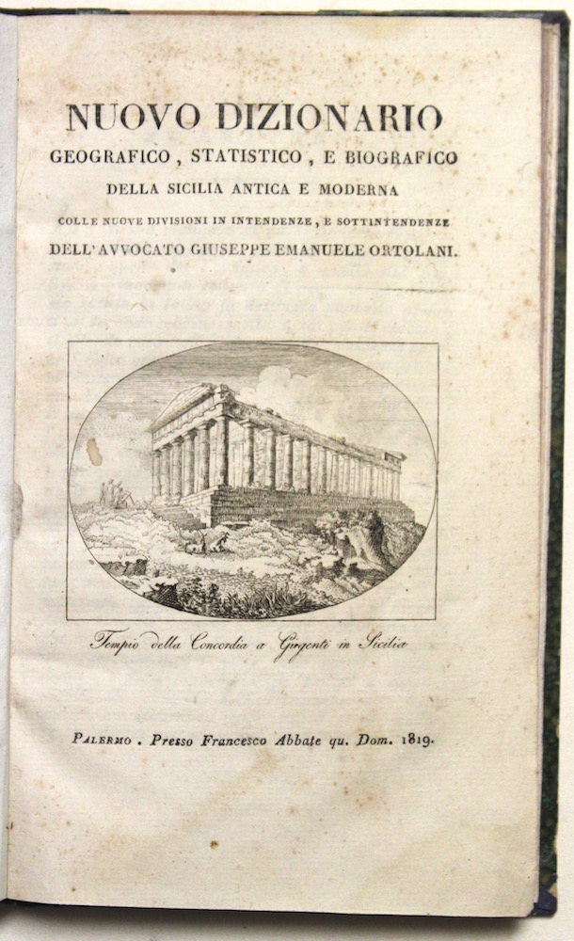
18 ORTOLANI
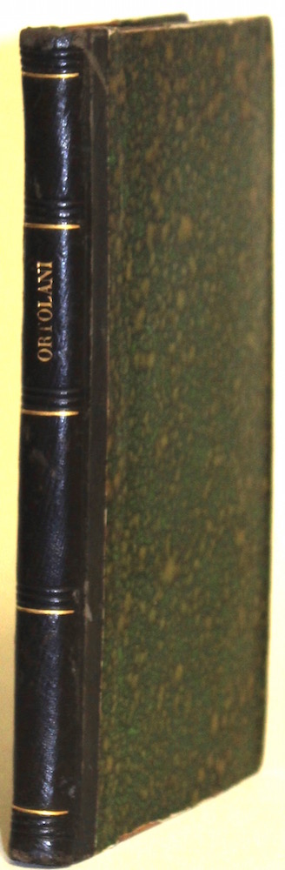

18 ORTOLANI GIUSEPPE ANTONELLO. Nuovo dizionario geografico, statistico, e biografico della Sicilia antica e moderna. Palermo, Abbate, 1819. € 850

In 8° (mm 205x130); pagg. 8, 156, (2); Bella incisione del tempio della Concordia di Agrigento al frontespizio; con una bella carta geografica della Sicilia, incisa finemente in rame da Antonino Bova (1688 – 1775) nel 1745; il Bova fu incisore a Palermo per circa mezzo secolo, (firmata in lastra in basso a destra). Si tratta della prima lastra della carta della Sicilia di Bova. Successivamente nel 1761 appronterà una seconda versione con piccole modifiche per l’opera di Leanti Lo Stato Presenta della Sicilia. Accurata e attenta nella descrizione, il profilo dell’isola della nostra carta è simile a quello delle mappe di Heredi Homann. In basso a sinistra è raffigurata una pianta di Palermo entro cartiglio sormontato da aquilotto e nastro con la scritta “Palermo capitale del Regno”. E’ più volte ripiegata posta alla fine del tomo in perfetto stato a parte una macchiolina. Mezza pelle coeva verde con nome dell’autore e filetti in oro al dorso, piatti marmorizzati verdi. Tagli a spruzzo. Raro e bell’esemplare di questo dizionario che riporta notizie storico-artistico-geografiche di tutte le amene località siciliane.

19 SACCO FRANCESCO. Dizionario geografico del Regno di Sicilia. Palermo, Reale Stamperia, 1799-1800. € 1.300

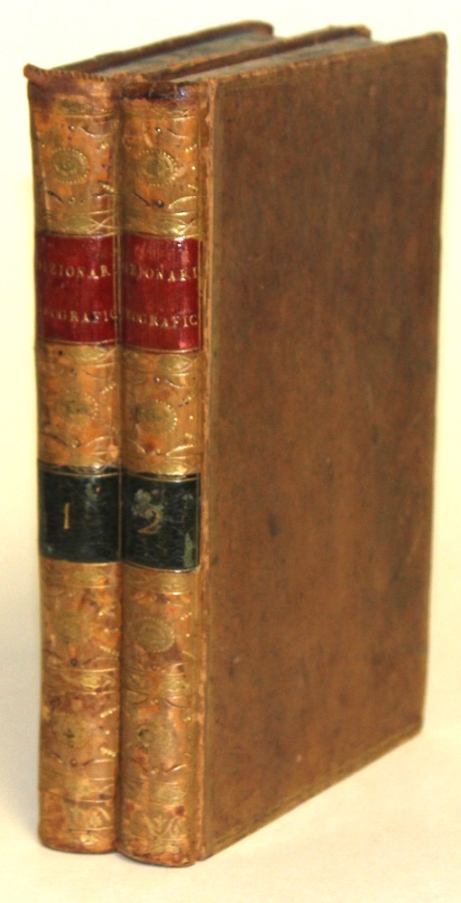
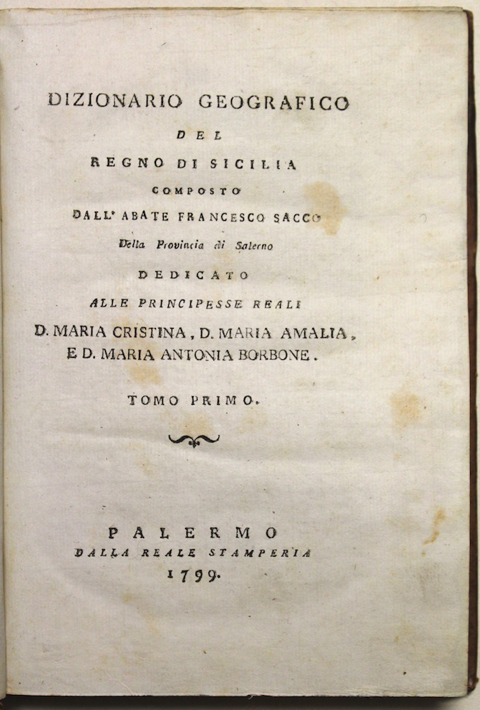

Due tomi in 4° (mm 200x140); pagg. XI, 380; (4), 312. Elegante legatura coeva in pelle con cornice dorata ai piatti e due tasselli in marocchino recanti titolo e numero del tomo compresi tra decorazioni in oro ai dorsi; piccolo restauro alle cuffie, minimi segni d'usura. Tagli marmorizzati; sguardie in cartoncino celeste. Stemma reale silografico al frontespizio del secondo tomo.
Edizione unica. Opera davvero rara presente in sole tre copie in Italia. Ottimo esemplare di questo lavoro dedicato ai Sovrani dei Regni di Napoli e Sicilia in cui Sacco presenta uno studio approfondito della regione per mezzo di un glossario geografico completo, disposto per ordine alfabetico, prendendo in esame tutte le località del territorio siciliano. Pochi anni prima l'autore aveva composto con le stesse modalità il Dizionario geografico del Regno di Napoli.
Mira, II, 309

20 SALMON TOMMASO. Lo stato presente di tutti i paesi e popoli del mondo naturale, politico, e morale…Volume XXIV. Compimento dell’Italia, o sia descrizione dell’isole alla medesima adiacenti; dell’isola e Regno di Sicilia, dell’isola di Malta, dell’isola e Regno di Sardegna, dell’isola e Regno di Corsica. Venezia, Albrizzi, 1762. € 2.800
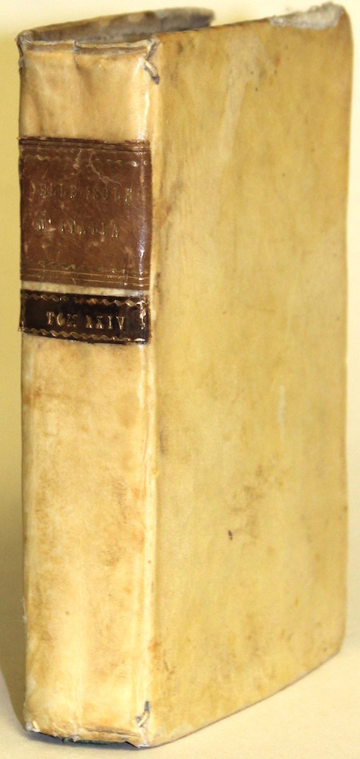
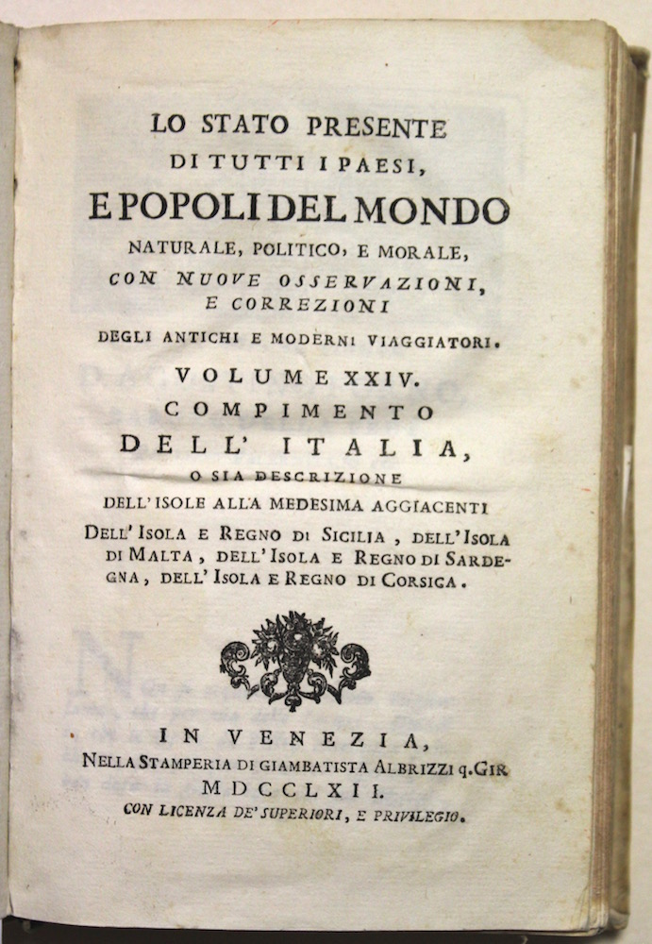
In 8° (mm 185x118); pagg. (16), 368 con 30 incisioni in rame compresa l’antiporta figurata e tre carte geogr. fuori testo delle isole principali, più volte ripiegate; inoltre numerose vedute e piante di città, spesso più volte rip., monumenti e personaggi. Elegante pergamena coeva con nervature, titolo su tassello al dorso, ricchi fregi dorati agli scomparti. Ottimo esemplare, con qualche minima fioritura saltuaria, di questo celebre compendio storico apprezzato soprattutto per il ricco apparato iconografico, che ha accentuato la rarefazione dei volumi. Cremonini, 64.

21 ALBIZZI ANTONIO. Reges utriusque Siciliae.
Strasburgo, Heyden, 1627. € 580

Incisione in rame, mm 510x380 tratta da “Principum Christianorum stemmata”, contenente 46 tavole (23 a doppio foglio) che illustrano gli alberi genealogici delle casate regnanti in Europa, inseriti in un paesaggio che spesso raffigura la veduta realistica della capitale dello stato o riporta una carta geografica dello stesso, oltre a bandiere, stemmi e ricchi cartigli. L’opera, molto nota per la ricchezza ed eleganza delle tavole, è una delle più ricercate di genealogia araldica. Ottimo esemplare con la veduta di Palermo sullo sfondo. Alcune piccole pieghe, leggero ingiallimento lungo la piega centrale.

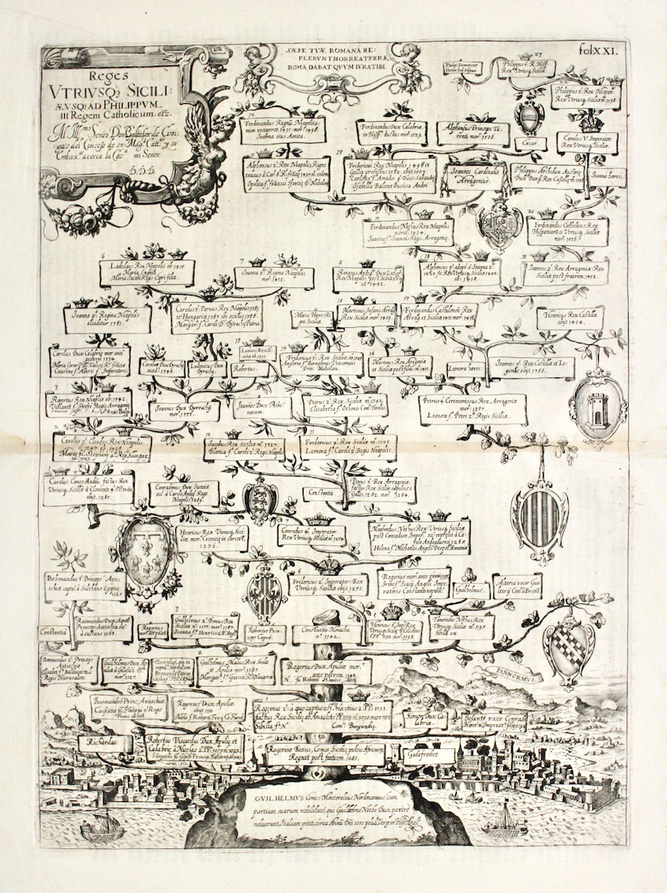

22 BOVA ANTONIO. La Sicilia secondo l’ultime osservazioni.
Palermo, 1761 € 800

Incisione in rame, mm 280x385. Bella veduta prospettica tratta dalla rara opera di Arcangelo Leanti “Lo stato presente della Sicilia o sia breve, e distinta descrizione di essa...accresciuta colle notizie delle isole aggiacenti”. Bell'esemplare con normali pieghe editoriali, restauro del margine destro.

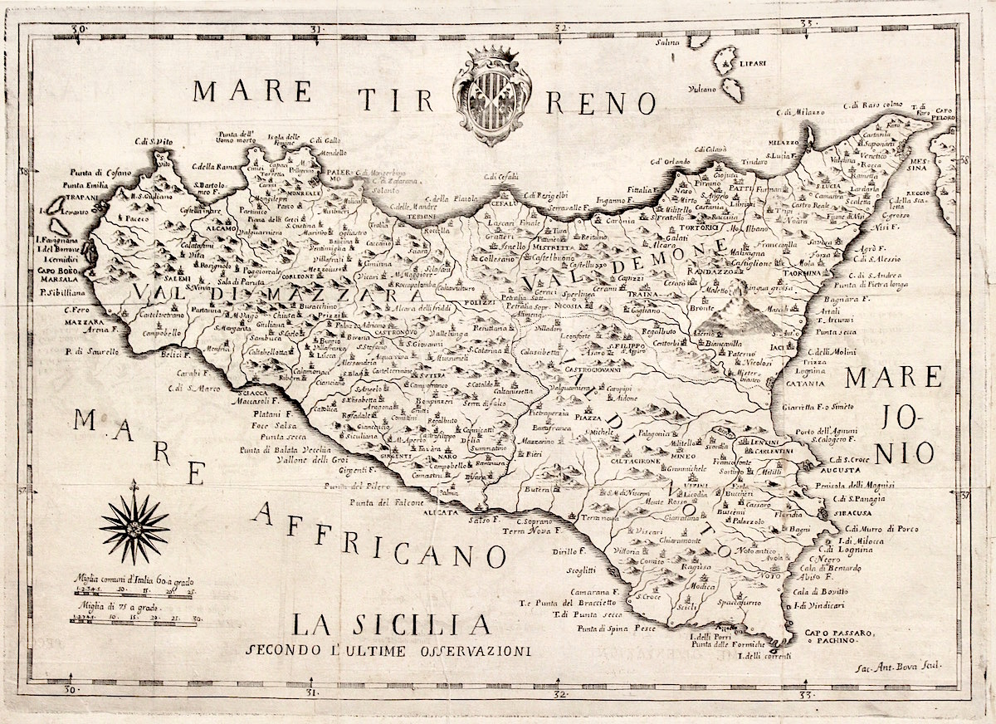

23 BRAUN GEORG – HOGENBERG FRANZ. Panhormus-Palermo.

Colonia, 1572 c. € 350

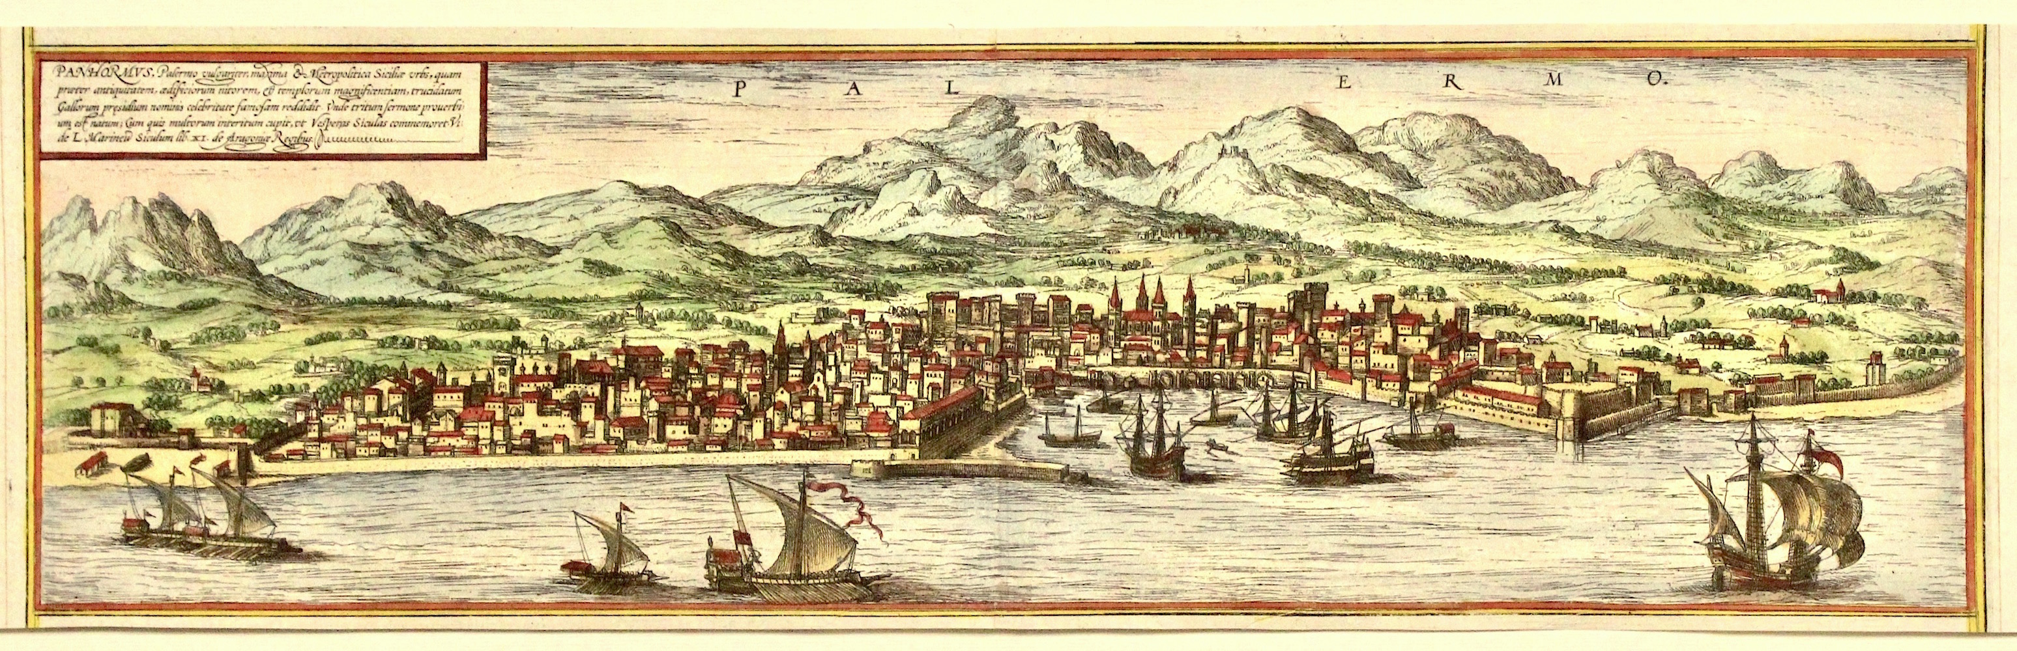

Incisione in rame, mm 140x470, dipinta a mano. Bell’esemplare di questa bella e celeberrima veduta prospettica della città. Tratta da “Civitates Orbis Terrarum”, pietra miliare del vedutismo, stampata dal 1572 al 1617 in 6 volumi pubblicati in anni differenti in varie lingue, compilata e scritta da Georg Braun, mentre Frans Hogenberg fu autore delle incisioni insieme a Simon Novellanus, generalmente da soggetti di Georg Hoefnagel. Ottimo esemplare. Due margini rifilati come sempre.

24 BRAUN GEORG – HOGENBERG FRANZ. Prospectus Freti Siculi vulgo il Faro de Messina…Scyllae et Charybdis...
Colonia, 1617. € 1.200

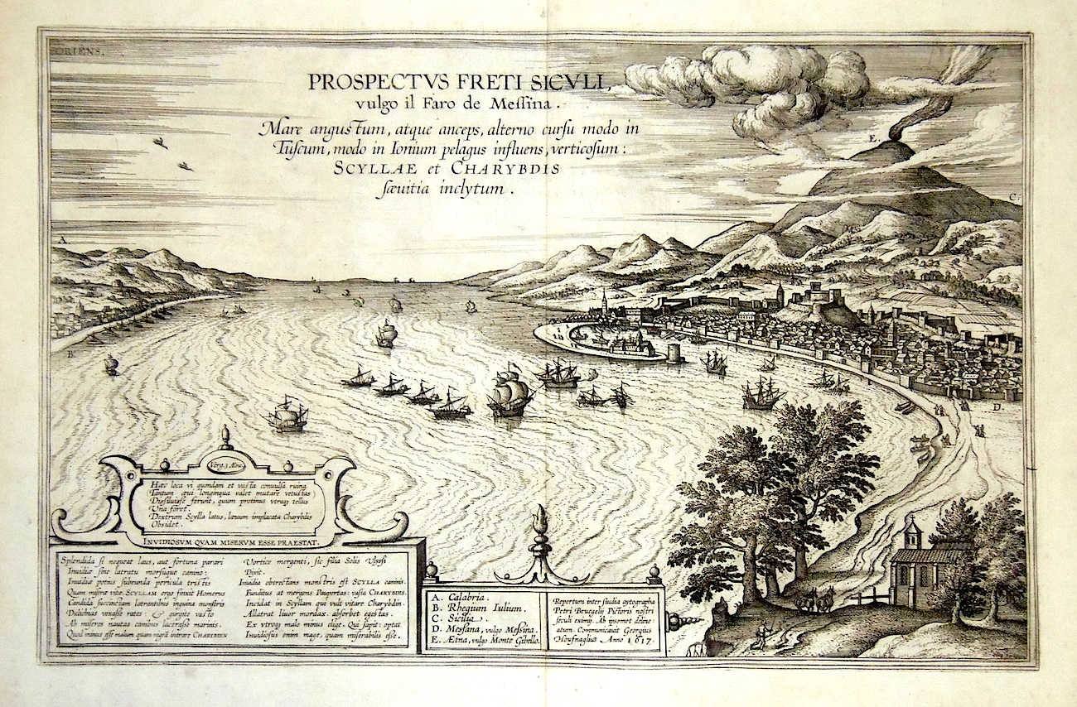

Incisione in rame, mm 310x480. Una fra le più rare incisioni del Theatrum, pubblicata alla fine del percorso editoriale. Fascinosa veduta panoramica a volo d’uccello dello Stretto. In basso un’ampia legenda ed una descrizione in latino; la veduta raffigura a sinistra Reggio e a destra la Sicilia con Messina in primo piano. Tratta da “Civitates Orbis Terrarum”, pietra miliare del vedutismo, stampata dal 1572 al 1617 in 6 volumi pubblicati in anni differenti in varie lingue, compilata e scritta da Georg Braun, mentre Frans Hogenberg fu autore delle incisioni insieme a Simon Novellanus, generalmente da soggetti di Georg Hoefnagel. Ottimo esemplare

25 CORONELLI MARIA VINCENZO. Trinacria hoggidì Sicilia.
Venezia, 1696 € 1.300

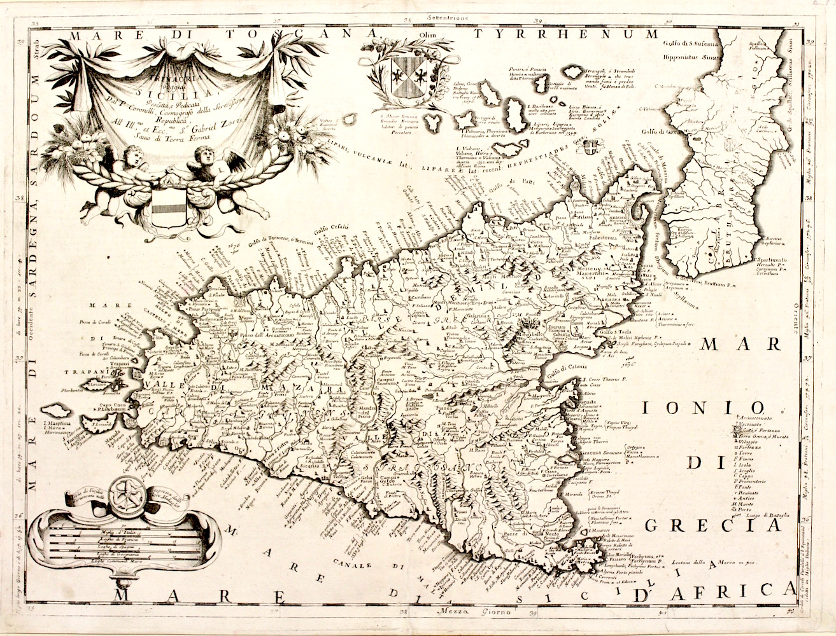

Incisione in rame, mm 470x620, tratta da “Isolario”. Bella carta raffigurante l'isola arricchita a sinistra dai consueti elaborati cartigli ed al centro dallo stemma.
Vincenzo Coronelli (1650/1718) fu cartografo, geografo e cosmografo ufficiale della Repubblica di Venezia dal 1685 e lettore di geografia nel 1689. Fondò l’Accademia degli Argonauti, la più antica società geografica del mondo. Fu autore di oltre 2000 grandi carte geografiche e di decine di importanti opere fra cui ricordiamo il “Libro dei globi“, oltre ai celebri globi costruiti per il re di Francia, “Atlante Veneto“ e “Teatro della guerra”.
Bell’esemplare con restauro marginale in basso e piccoli difetti restaurati alla piega centrale inferiore

26 DANCKERTS THEODORUS. Regni Siciliae et insulae Maltae et Gozae
Amsterdam, 1680 ca. € 1.400

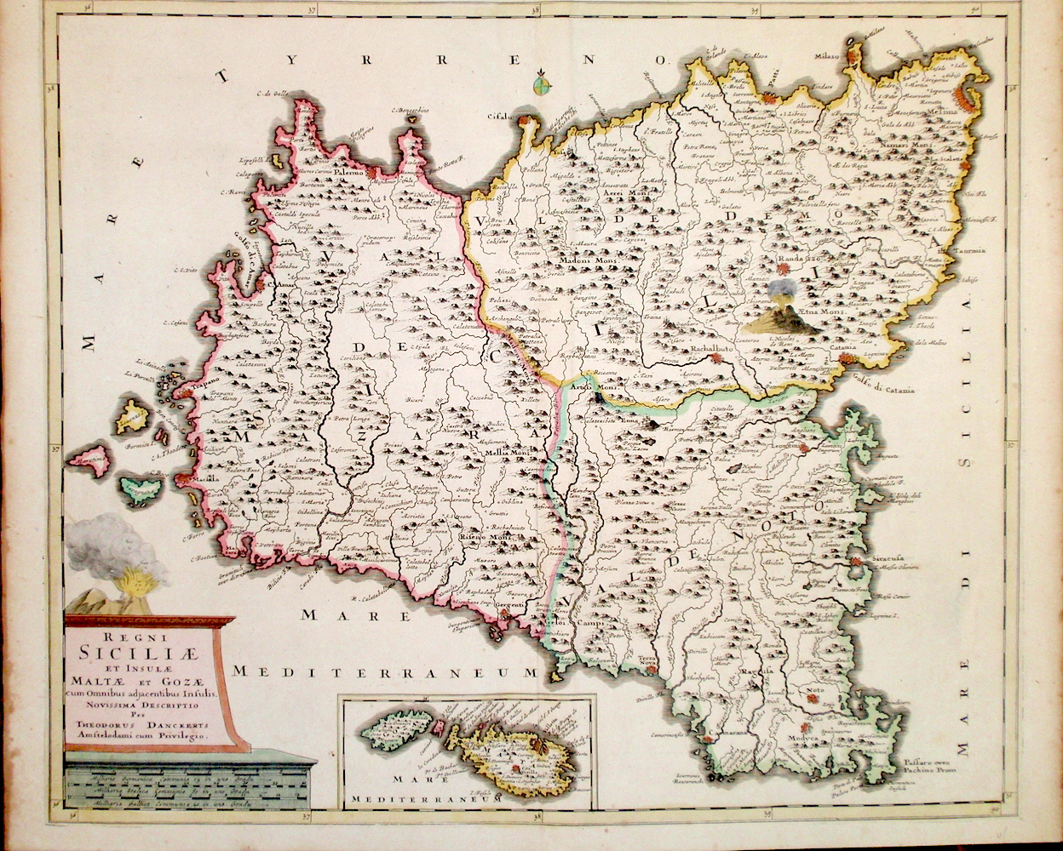

Incisione in rame, colorata d’epoca ai confini e ad alcuni dettagli, mm 485x575.
Rara e bella carta della Sicilia e isole limitrofe. La famiglia Danckerts, tre generazioni di stampatori e cartografi, fu tra le più attive per circa un secolo e nella seconda parte del Seicento produsse numerosi atlanti. Ottimo esemplare con lievi e piccoli aloni marginali.

27 DE WIT FREDERIC. Insula sive Regnum Siciliae urbibus praecipuis exornatum
Amsterdam, 1680 ca. € 1.700

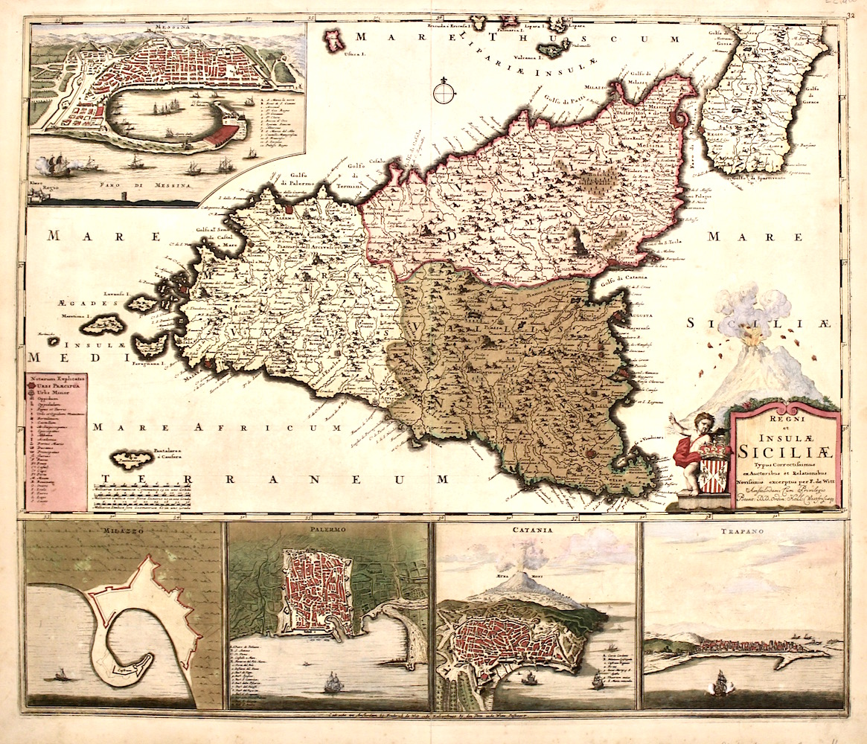

Incisione in rame, fascinosa coloritura d’epoca, mm 495x590. In basso sono posti dei riquadri con le piante di Messina, Milazzo, Palermo e Catania e veduta di Trapani.
Tratta da “Atlas sive Descriptio Terrarum Orbis”. De Wit fu uno dei più noti cartografi della seconda metà del ‘600, acquistò molte lastre da Blaeu e Jansonius producendo molti atlanti. Esemplare ottimo, con lieve traccia di sporco superficiale all’angolo sinistro superiore.
Restauro alla piega centrale, a qualche strappetto e ai bordi della battuta. Buoni margini.

HOUEL JEAN. Parigi, 1782-87.
Incisioni in rame, mm 230x360, stampata in seppia. Tratta da “Voyage pittoresque des isles de Sicile, de Malte et de Lipari”. Ottimo esemplare con lieve alone nell’estremità marginale in basso e a sinistra, fuori dall’inciso.

28 Vue de la bouche de Stromboli € 500

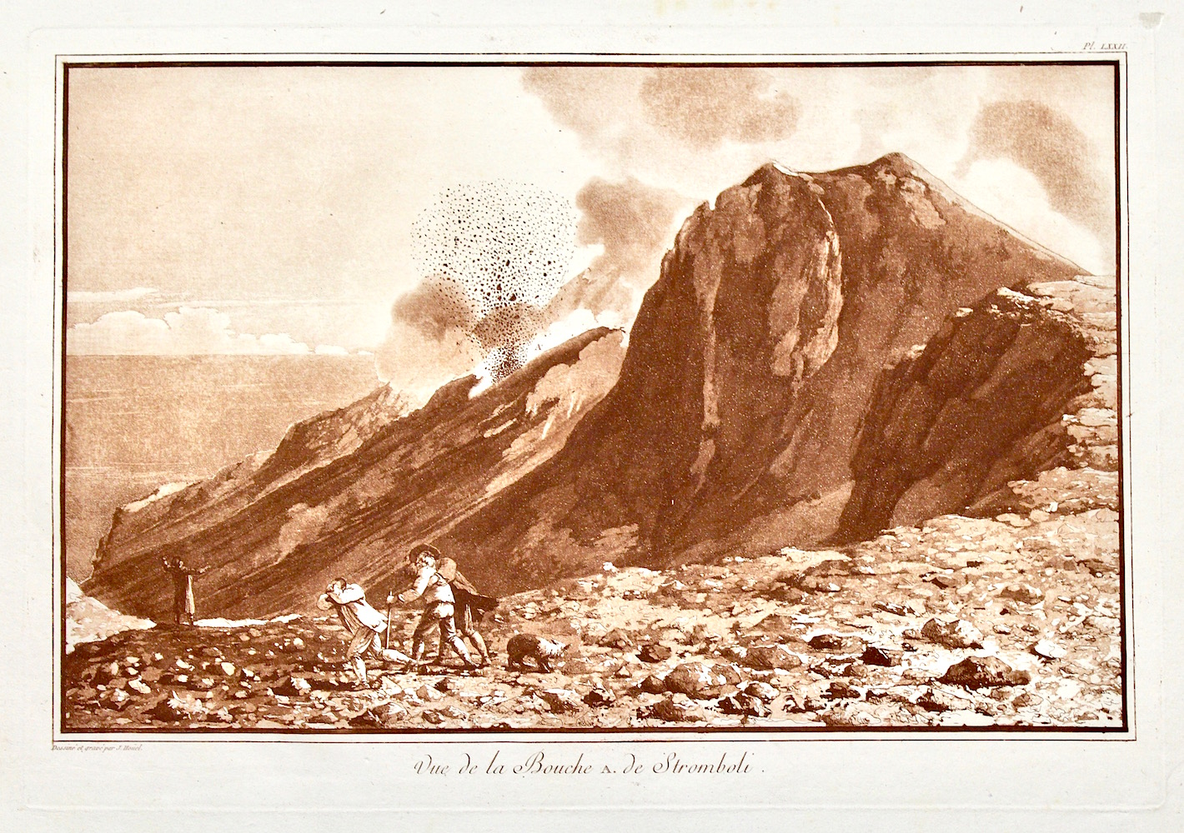

29 Vue a l’orient de Stromboli € 600

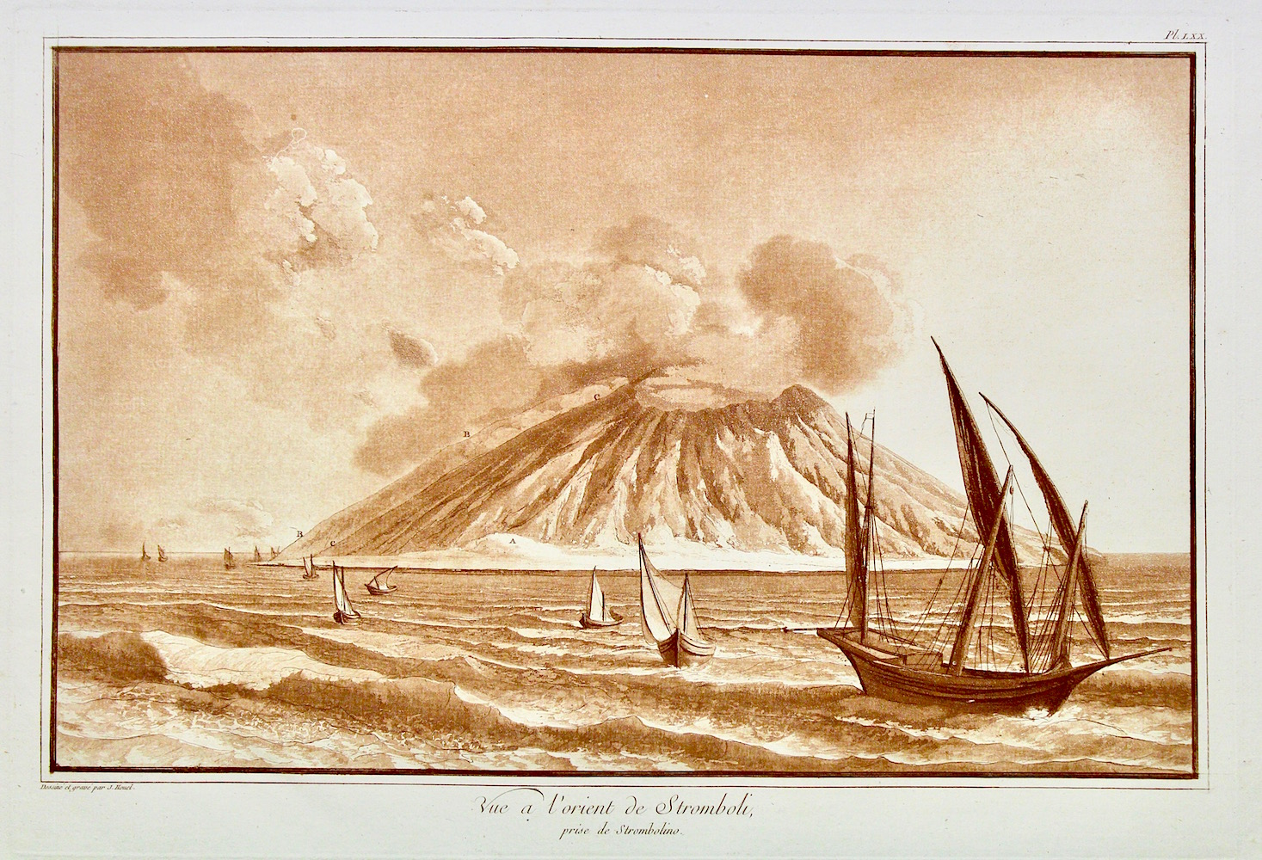

30 Vue au nord de Stromboli et de Strombolino. € 600

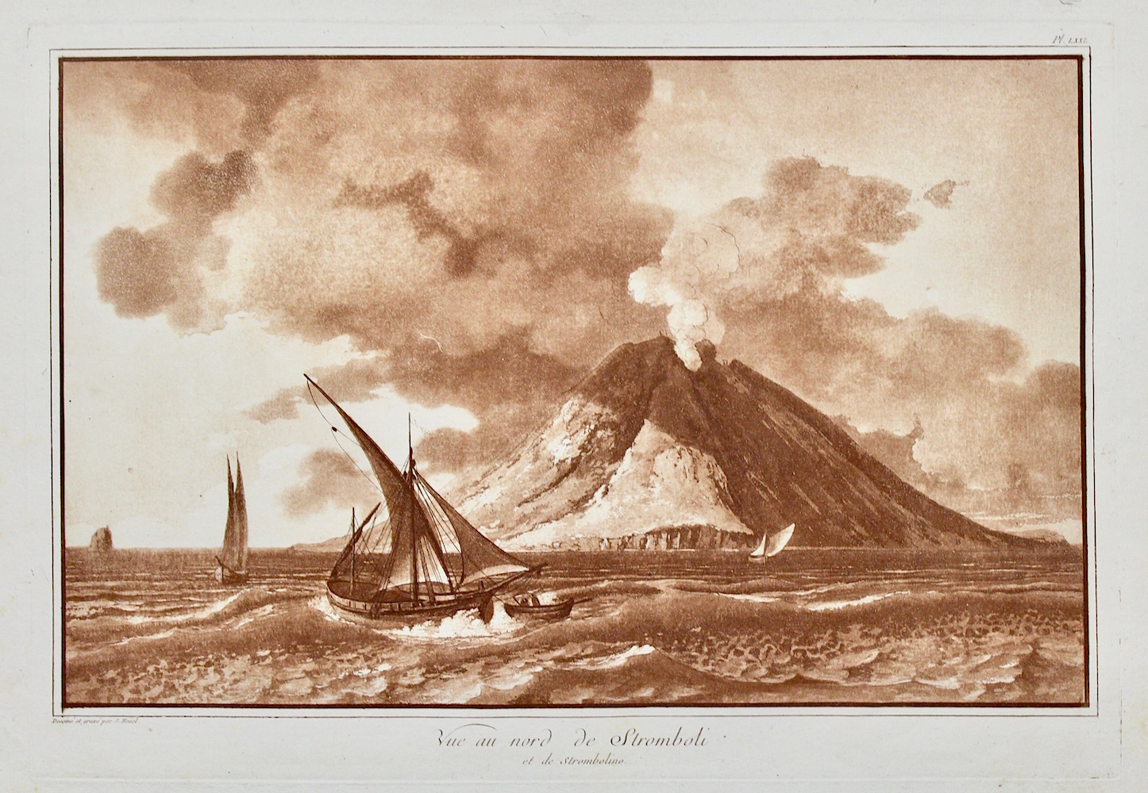

31 MAGNAGHI G.B. Levanzo, Formiche, Capo S. Vito.
Genova, 1877 € 180

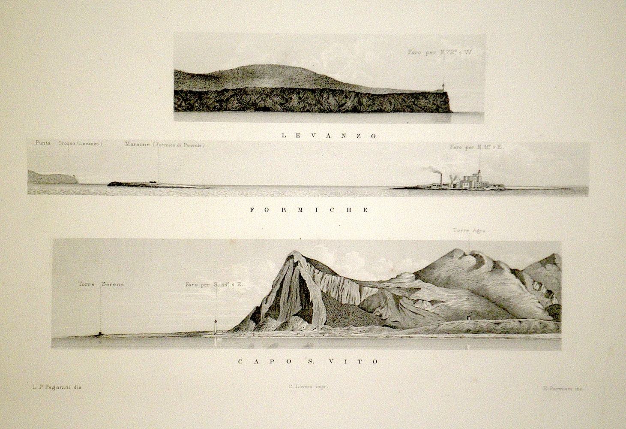

Incisione in acciaio con tre vedute, che misurano rispettivamente mm 41x144, mm 25x260, mm 50x234. Tratto da “Vedute e descrizioni dei fari e semafori sulle coste d’ Italia”. Ottimo esemplare. Corredato del foglio di testo.
32 MERCATOR GERARD – HONDIUS JODOCUS. Siciliae regnum.
Amsterdam, 1630 c. € 225

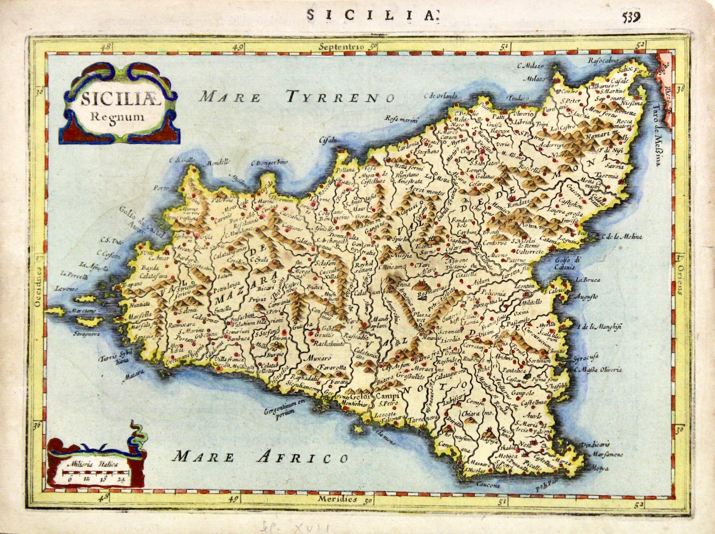
Incisione in rame, dipinta a mano, mm 146x201, testo latino al verso. Tratta dall’edizione di Janssonius dell’“Atlas Minor” di Hondius, pubblicato nel 1606 per la prima volta dopo l’acquisto, da parte del costruttore di globi Hondius, delle lastre di Mercatore con l’aggiunta di lastre originali di propria creazione. Buon esemplare.

33 ORTELIUS ABRAHAM. Insularum Aliquot Maris Mediterranei Descriptio
Anversa, 1579/80 € 900

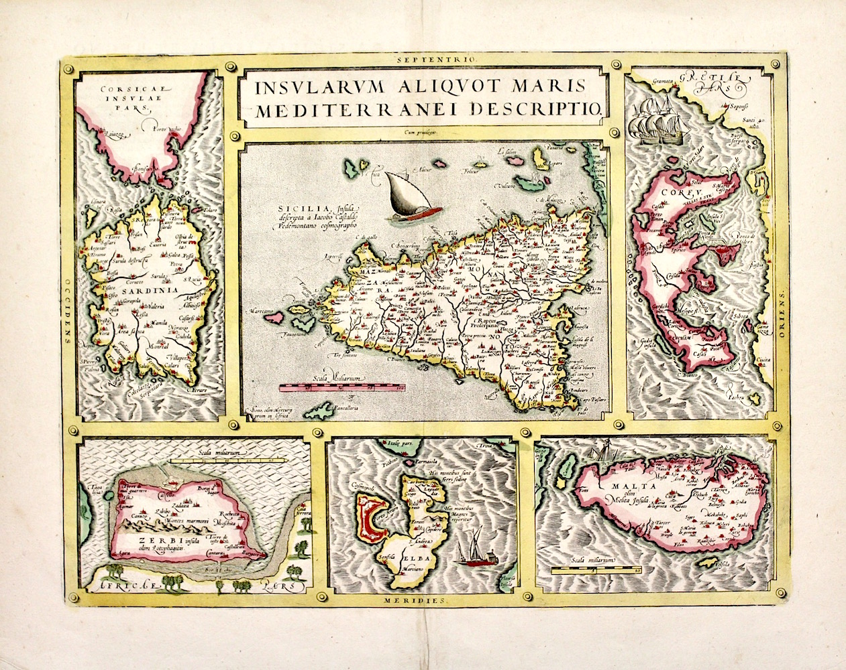

Incisione in rame, mm 359x462. Fascinoso esemplare, complessivamente ben conservato con leggere fioriture nei margini; tratta da "Theatrum Orbis Terrarum" il primo atlante moderno, comprendente carte di tutte le zone del mondo; la geniale intuizione di Ortels, latinizzato successivamente, fu appunto questa: prima d'allora la produzione cartografica era stata irregolare, locale a livello di produzione ed i pochi atlanti, i cosiddetti "Atlanti Lafreriani" erano costituiti su richiesta raccogliendo carte di alcune zone, ignorando le altre. Ortelius riunì in un unico corpus la produzione cartografica eterogenea del periodo, costituendo la base per un'impresa editoriale di enorme successo, pubblicata dal 1570 al 1612.

34 ORTELIUS ABRAHAM. Siciliae veteris typus ex conatibus geographicis A. Ortelij
Anversa, 1584 € 1.000

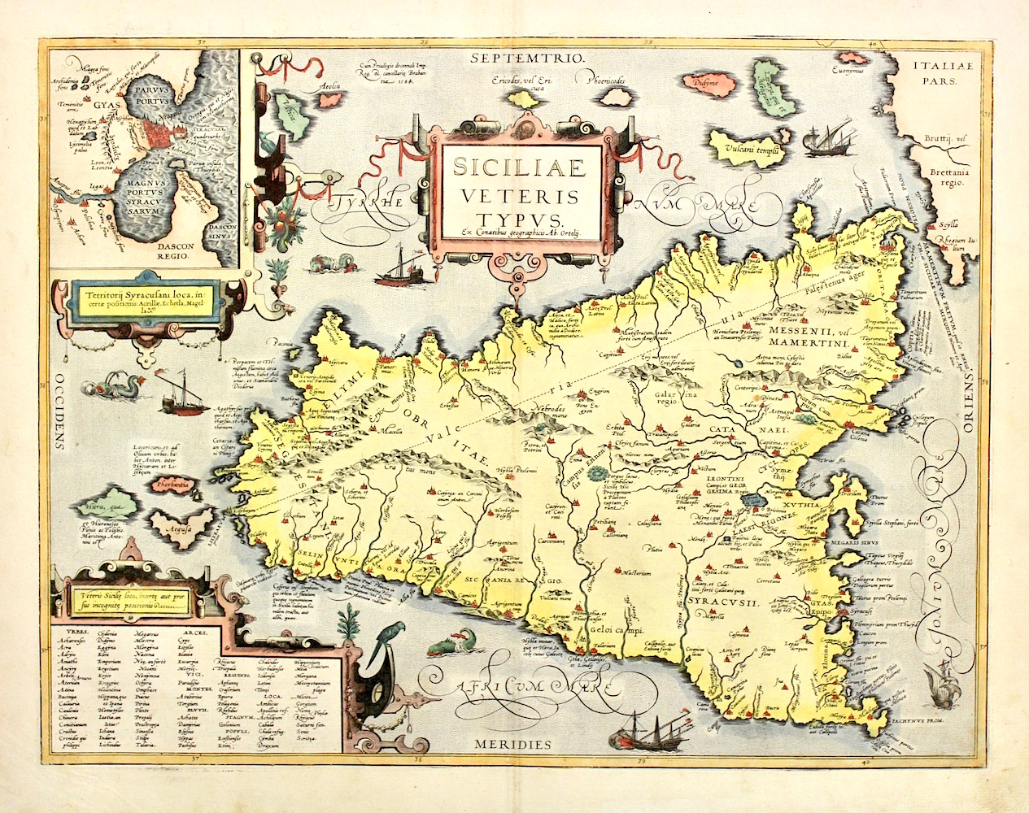

Incisione in rame, colori originali d’epoca, 370x486. Primo stato su tre di una delle poche carte disegnate da Ortelio stesso, basata ovviamente sulle opere precedenti di Gastaldi soprattutto, oltre che degli storici latini per quanto riguarda i nomi. In alto a sin. presenta un riquadro con Siracusa e dintorni, in basso a s. una legenda con l’antica toponomastica. Ottimo esemplare.
Van den Broecke, 211.

35/37 SAINT NON RICHARD, DE. Parigi, 1786-1829.
Incisioni in rame tratte dall’edizione ottocentesca di “Voyage Pittoresque ou description des Royaumes de Naples et de Sicile”, in assoluto una delle più belle ed eleganti opere descrittive del regno di Napoli: composta da cinque volumi usciti dal 1781 al 1786, rappresentò un enorme sforzo economico e tipografico, ripagato peraltro da un successo enorme di vendite, diventando il modello tipografico su cui si basarono molte posteriori opere di viaggio.

35 Ile de Vulcano à 30 milles.nord-est des còtes de la Sicile (insieme a:) Vue de l’ile Vulcano prise du còte où est situè le Vulcanello. € 400

Incisione di De Ghendt e Quauvilliers su disegno di Chatelet, mm 150x220 ognuna, su un foglio, mm 510x330. Bell’esemplare con ampi margini.

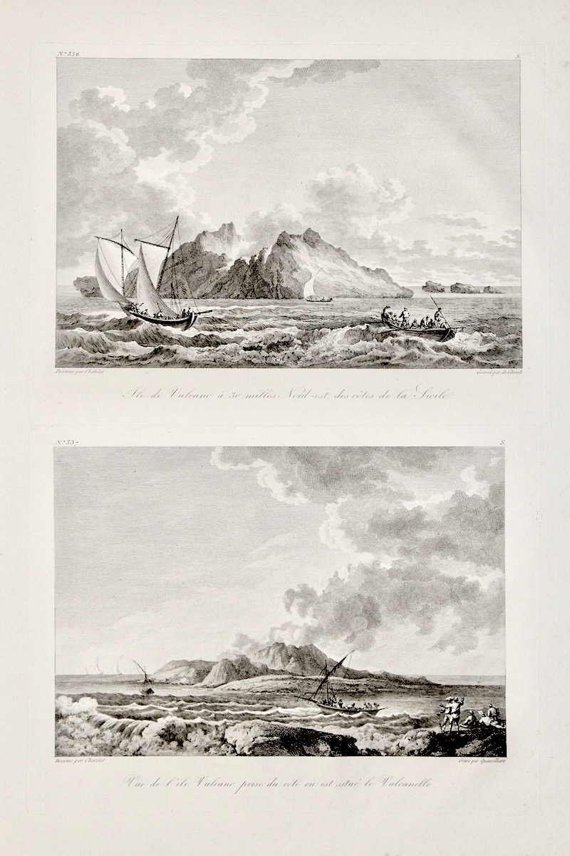
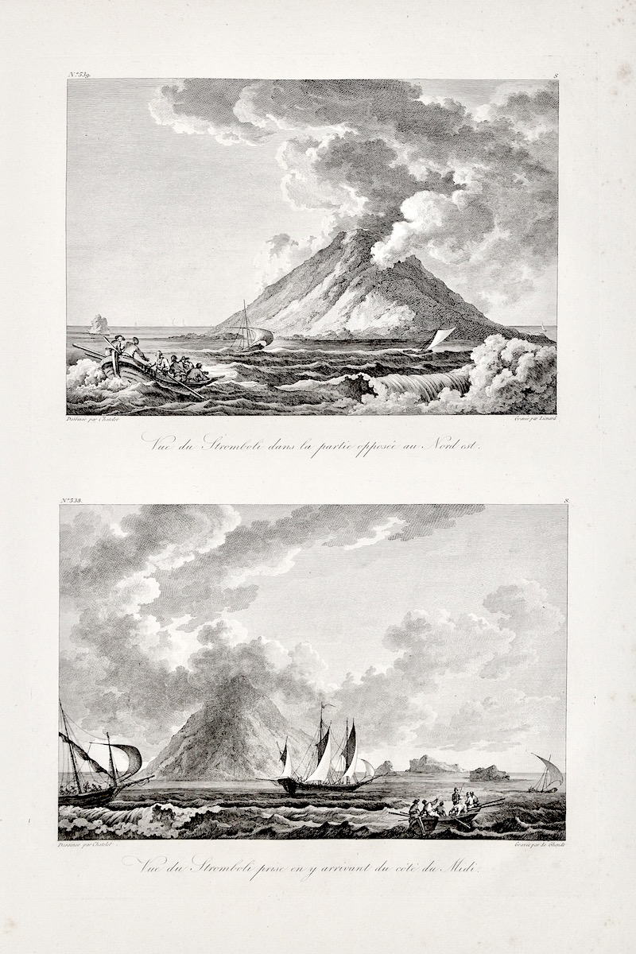

36 Vue du Stromboli dans la partie opposeé au nord est (con:) Vue du Stromboli prise en y arrivant du coté du Midi. € 400

Incisioni di Lienard e De Ghendt su disegno di Chatelet, mm 150x220 ognuna, su un foglio di mm 510x330. Bell’esemplare con ampi margini.

37 Vue de la Sommitè de l’Etna, appeleé Regione Scoperta. € 150

Incisione eseguita da Allix e Dambrun. Mm 390x250 circa. Ottimo esemplare con ampi margini.

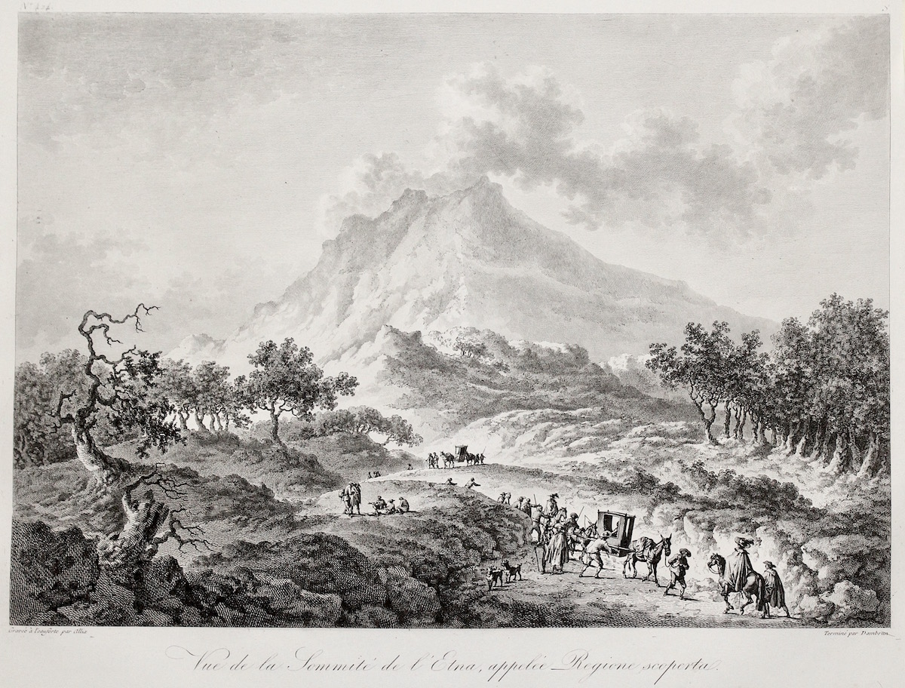

38 VALDES CAYETANO-CORDERO JOSEF. Plano del puerto de Trapano situado en la parte occidental de la isla de Sicilia con toda su principal sonda, marcas y enfilaciones para entrar con seguridad para el uso de Dn. Cayetano Valdes, copiado por Josef Cordero en el puerto de Malta ano 1784.
Malta, 1784. € 4.500

Manoscritto policromo ad acquerello dell‘epoca, mm. 450x690, eseguito con estrema finezza. Raffigura tutta la costa vicino a Trapani e le isole Favignana e Levanzo indicando le profondità. Sotto al titolo nel riquadro in basso a destra vi è una lunga accurata istruzione per giungere a Trapani partendo da Favignana con la nave senza incappare in secche e scogli; seppur topograficamente semplice, trattandosi di un portolano, il manoscritto è di notevole fascino oltre che di grande rarità.
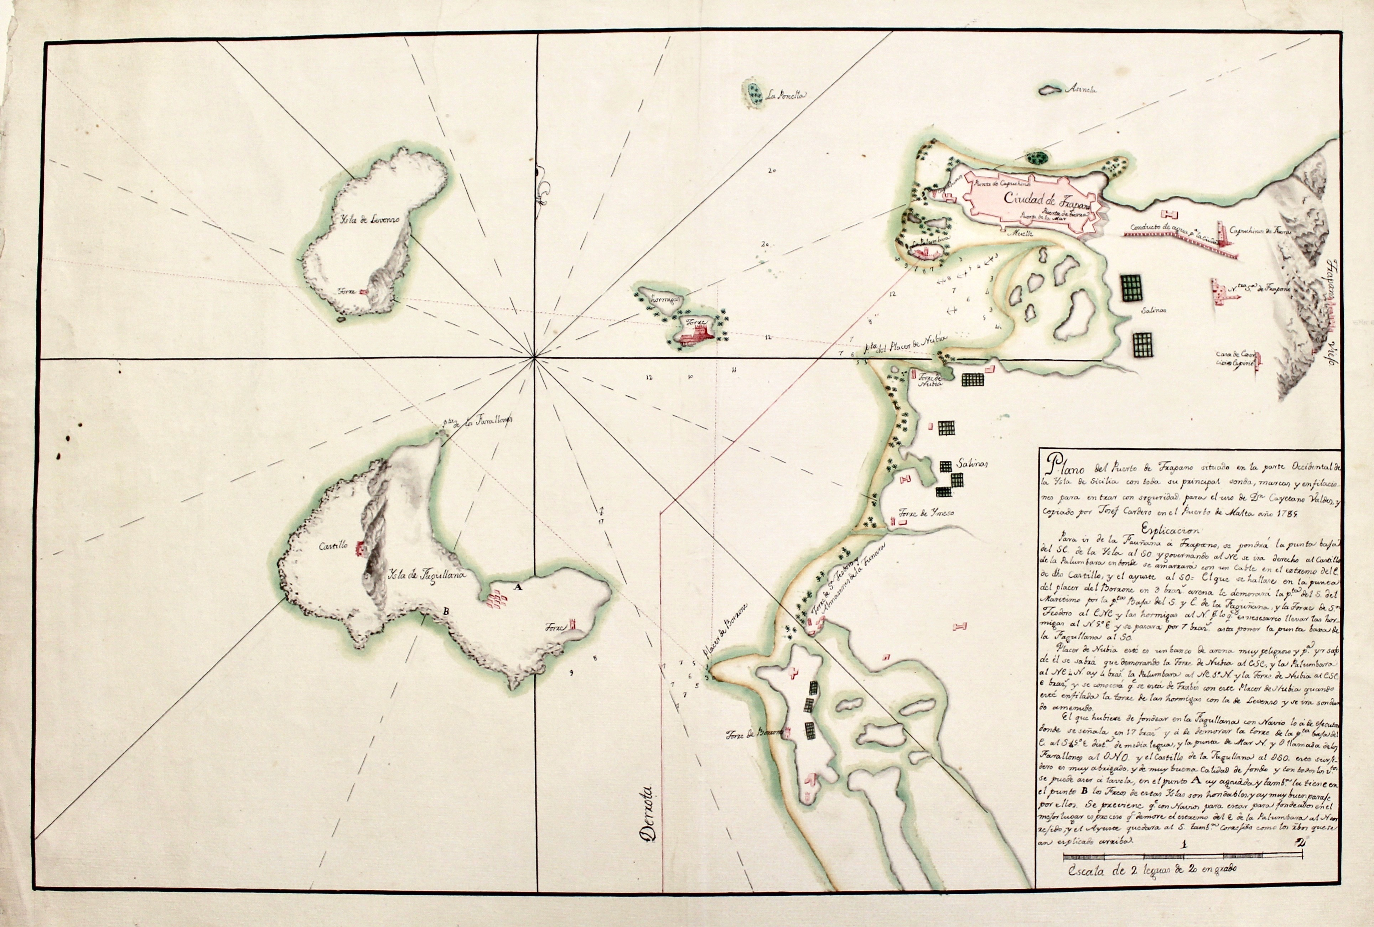
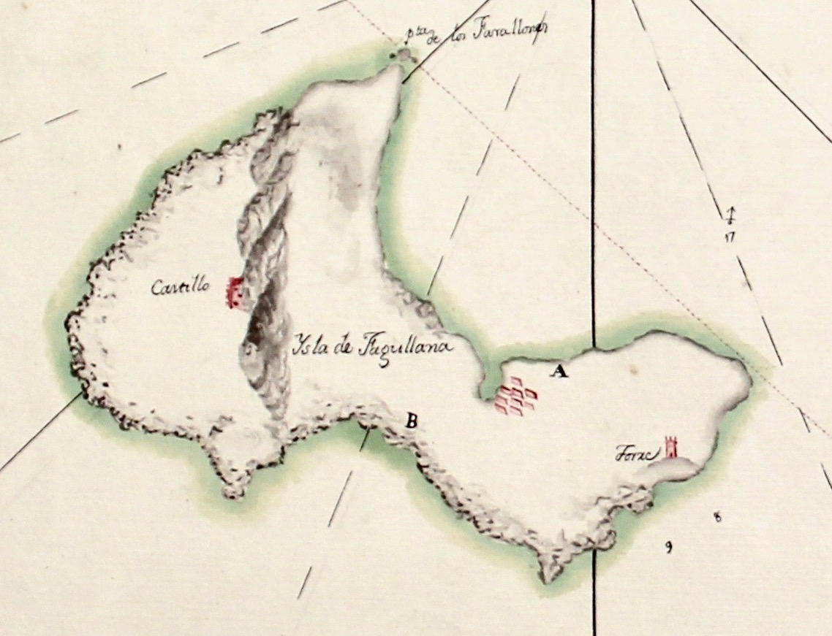
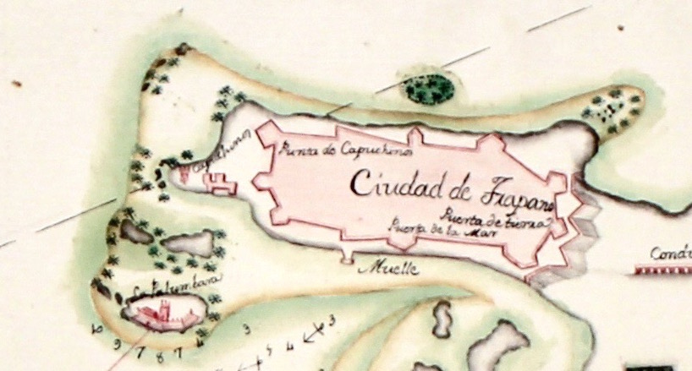

39 VAN DER AA PETER. Catana urbs Siciliae clarissima.
Leida, 1715 ca. € 800

Incisione in rame, mm 367x488. Bella pianta prospettica con 45 rimandi delle cose notabili in alto. Ottimo esemplare con pieghe editoriali, carta lievemente ingiallita. Estratto da: GRAEVIUS JOANNES GEORGIUS. Thesaurus antiquitatum et historiarum Siciliae.

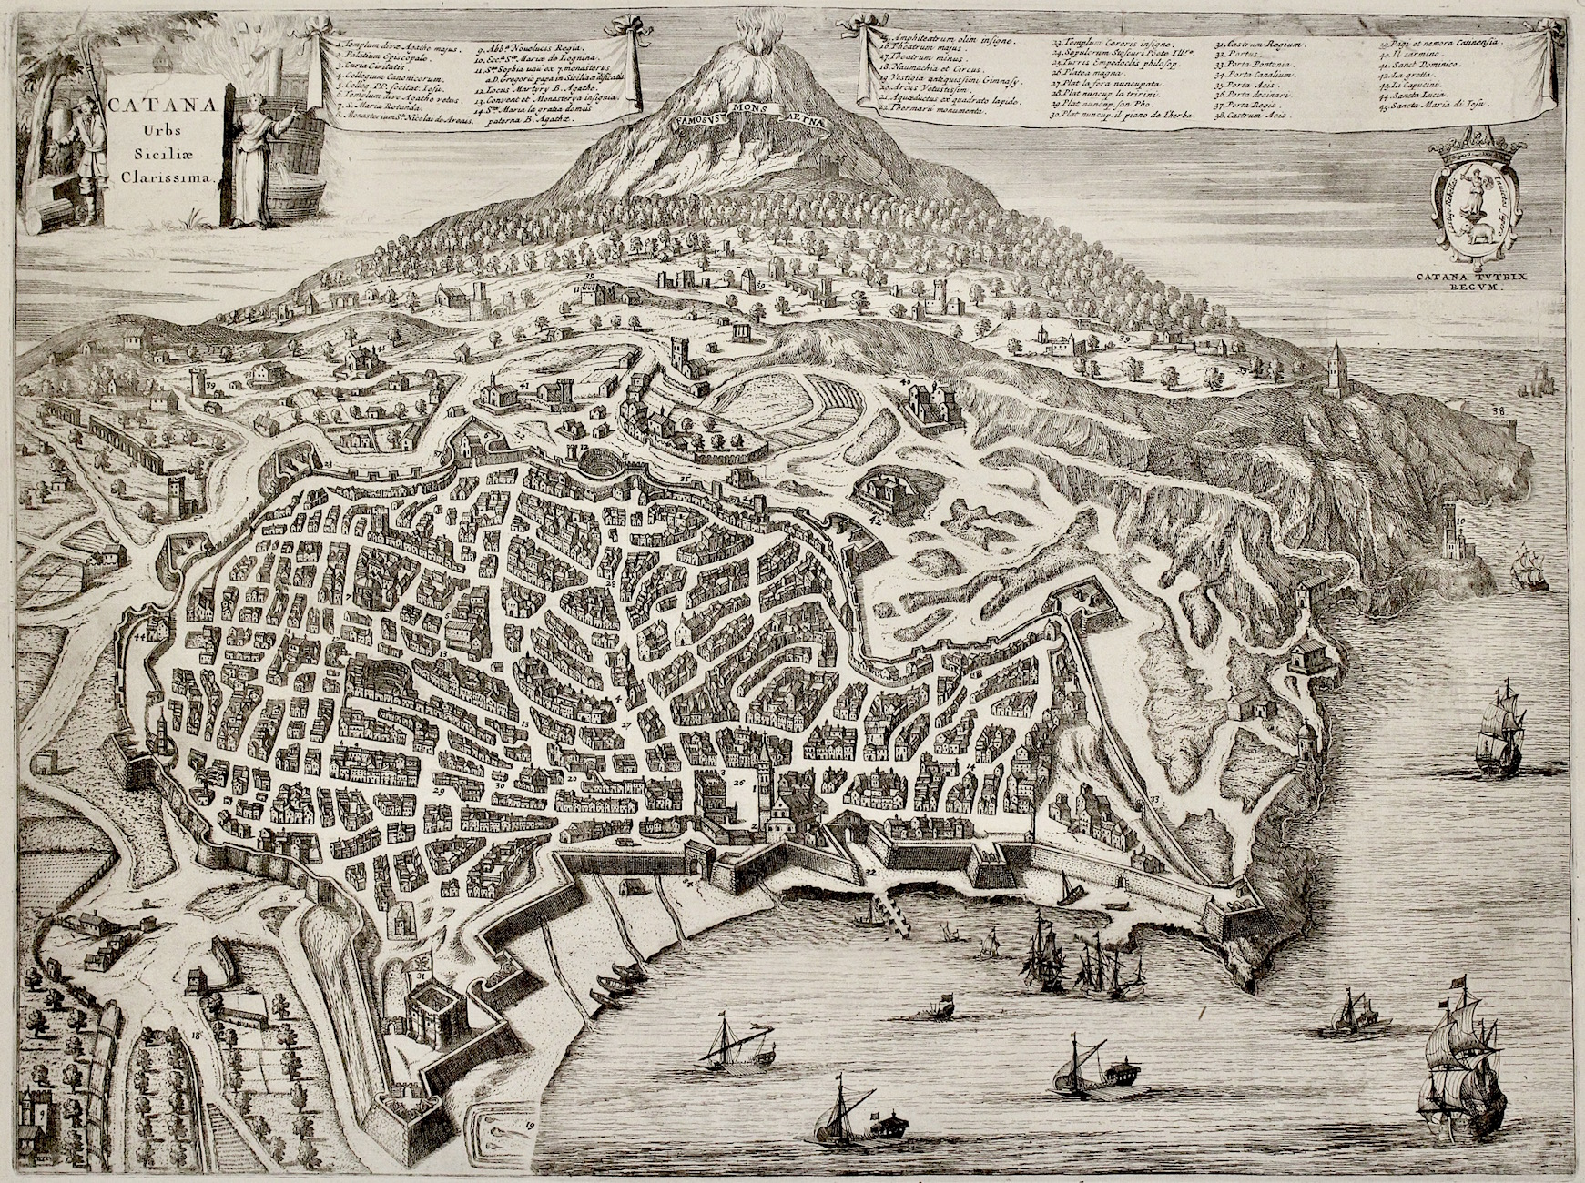

40 WILL JOHANN MARTIN. Messina, eine von den schoensen u. groesten Staedten Italiens...am 5. Febr. 1783...ein so gewaltiges Erdbeben...
Augsburg, 1730 c. € 800

Incisione in rame, mm 210x350. Dettagliata veduta della città di Messina ritratta durante il cataclisma terremoto-maremoto del 1783. Sono raffigurate con particolare dovizia e drammaticità dell’evento, navi in balia delle onde con a bordo persone in fuga, edifici distrutti, torri che fluttuano in primo piano assieme a persone ed animali, il tutto sotto un cielo tempestoso con saette e . Ia alto a destra una legenda con 16 rimandi toponomastici numerati ed in basso la descrizione storica dell’avvenimento in tedesco. Molto rara come tutte le stampe di questo incisore di gusto popolare. Su tre lati rifilata alla battuta della lastra, margine sup. ampio. Montata su tela post.

ADDENDA

41 Costitutionum Regni Siciliarum Libri III. Cum commentariis Veterum Jurisconsultorum. Accedit nunc primum Dominici Alfeni Varii J.C. commentarius ad Friderici II imperatoris et regis constitutionem de rebus non alienandis Ecclesiis. (con:) Capitula Regni utriusque Siciliae, ritus magnae curiae vicariae et pragmaticae, doctissimis Andreae de Iserniae, Bartholomaei de Capua, & aliorum illustrium Jurisconsultorum commentariis illustrata. Napoli, Cervoni, 1773. € 1.000

Due tomi in Folio (mm 375x242); pagg. XL, 560; XX, 384. Pergamena coeva editoriale con doppio tassello al dorso.
Rarissima raccolta delle Costituzioni curata da Domenico Alfeno Vario (Sala Consilina, 1730 – Sala Consilina, 12 giugno 1793) presbitero, giurista e docente. Tra le sue opere letterarie : "La Rappresentanza" e "Le istituzioni giuridiche napoletane". I suoi studi variavano dal Diritto Romano (in particolare sulla codificazione adrianea dello ius praetorium del 130 d.C.) fino al Diritto del Regno di Napoli (Ius regni) e di Sicilia. In particolare egli difendeva il suo metodo d'insegnamento storico-pratico basato sull' edictum perpetuum dalle critiche dei colleghi. Allievo dell'abate Antonio Genovesi, Domenico Vario apprezzava l'operato anti-baronale del re normanno Guglielmo II, di Federico II di Svevia e del viceré spagnolo don Pedro di Toledo. Altri due importanti giuristi italiani che partecipano alla redazione di quest’opera furono: Andrea da Isernia (Isernia, 1230 ca. – Napoli, 1316) che divenne noto per i suoi studi sul diritto feudale (la "Lex Lombarda") tanto da guadagnarsi l'appellativo onorifico di "monarca feudistarum" ("re del diritto feudale") e Bartolomeo di Capua che fu un giureconsulto, teologo, ecclesiasta, politico, uno dei più importanti giureconsulti del XIII e XIV secolo. Studiò giurisprudenza nell'università di Napoli, dove si laureò e poi insegnò. Fu giureconsulto e consigliere politico prima di Carlo II d'Angiò e poi di Carlo II di Francia. Sempre fedele alla casa d'Angiò, ricoprendo un notevole cursus honorum, che lo vide protagonista come politico e giurista nelle più importanti vicende del suo tempo.
Bell’esemplare con le usuali tipiche fioriture, talvolta piuttosto accentuate, della carta napoletana. Minimi aloni marginali saltuari nel primo tomo, più diffusi ma leggeri nel secondo. Qualche macchia alla pergamena.

